UJI AKTIVITAS ANTIOKSIDAN EKSTRAK KULIT BUAH NAGA MERAH (Hylocereus polyrhizus) DAN KULIT BUAH NAGA PUTIH (Hylocereus undatus) DENGAN METODE DPPH (1,1-difenil-2-2 pikrilhidrazil)

SKRIPSI

Oleh
JUMRATUN ULA
NIM 051191051

COVER

PROGRAM STUDI FARMASI
FAKULTAS KESEHATAN
UNIVERSITAS NGUDI WALUYO
2023

UJI AKTIVITAS ANTIOKSIDAN EKSTRAK KULIT BUAH NAGA MERAH (Hylocereus polyrhizus) DAN KULIT BUAH NAGA PUTIH (Hylocereus undatus) DENGAN METODE DPPH (1,1-difenil-2-2 pikrilhidrazil)

SKRIPSI

diajukan sebagai salah satu syarat untuk memperoleh gelar Sarjana

Oleh
JUMRATUN ULA
NIM 051191051

HALAMAN JUDUL
PROGRAM STUDI FARMASI
FAKULTAS KESEHATAN
UNIVERSITAS NGUDI WALUYO
2023

HALAMAN PERSETUJUAN

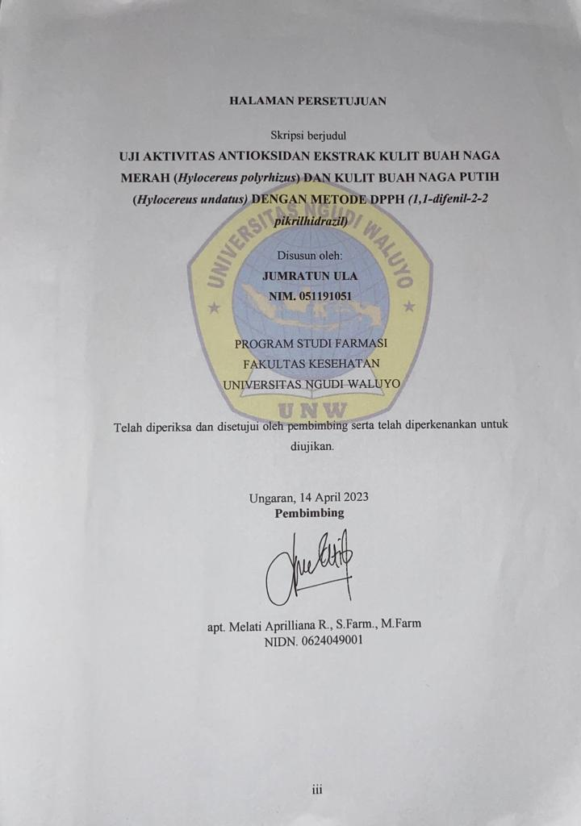

HALAMAN PENGESAHAN
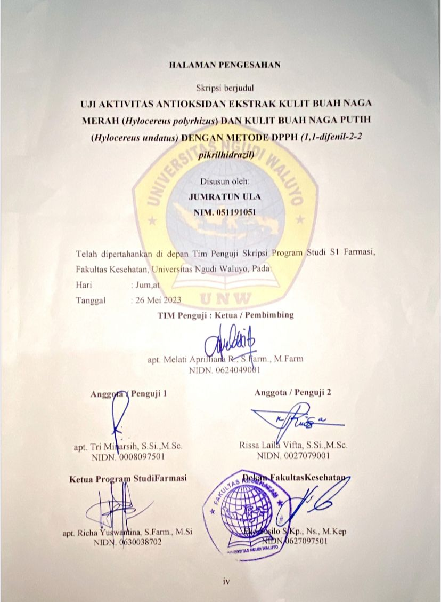

PERNYATAAN ORISINILITAS

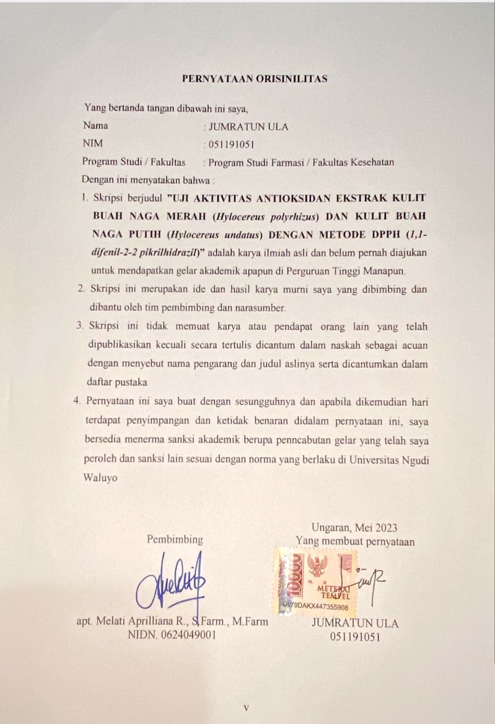

SURAT PERNYATAAN KESEDIAAN PUBLIKASI

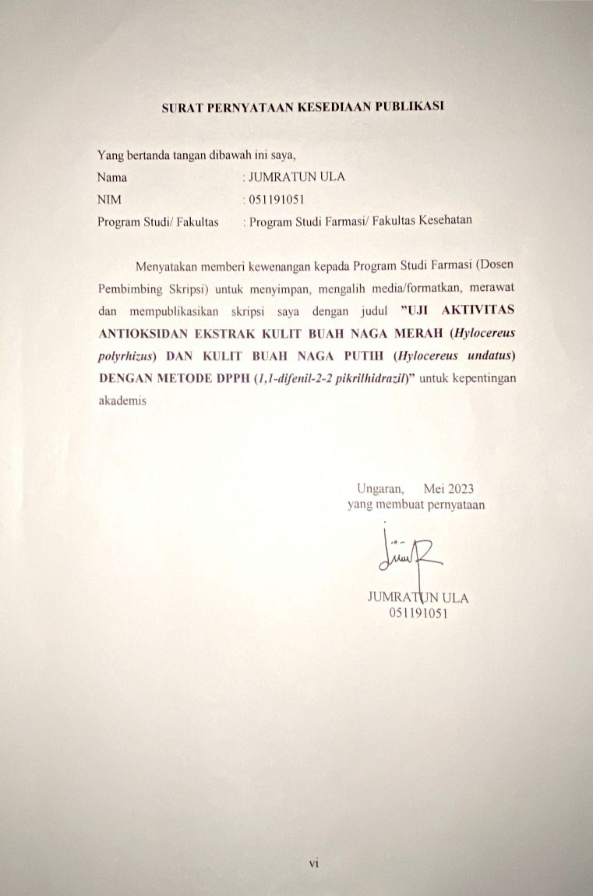

RIWAYAT HIDUP

Nama | : Jumratun Ula
NIM | : 051191051
Tempat/Tanggal Lahir | : Bima , 21 Oktober 2002
Alamat | : Jalan Buya Hamka Samili Kecamatan Woha Kabupaten Bima, Nusa Tenggara Barat
Agama | : Islam
Jenis Kelamin | : Perempuan
Email | : jumratunula@gmail.com
Riwayat Pendidikan | :
- SDN Samili Woha  - SMP Negeri 1 Woha  - SMA Negeri 1 Woha  - Universitas Ngudi Waluyo | : 2007-2013  : 2013-2016  : 2016-2017  : 2019-2020

Universitas Ngudi Waluyo
Program Studi Farmasi, Fakultas Kesehatan
Skripsi, Maret 2023
Jumratun Ula
051191051

UJI AKTIVITAS ANTIOKSIDAN EKSTRAK KULIT BUAH NAGA MERAH (Hylocereus polyrhizus) DAN KULIT BUAH NAGA PUTIH (Hylocereus undatus) DENGAN METODE DPPH (1,1-difenil-2-2 pikrilhidrazil)

ABSTRAK

Latar Belakang: Antioksidan adalah senyawa yang berguna untuk menetralisir peningkatan radikal bebas melindungi sel dari efek toksik yang dihasilkan. Pada penelitian ini menggunakan bahan alam pada kulit buah naga. Kulit buah naga merupakan limbah yang jarang dimanfaatkan, padahal kulit buah naga mengandung senyawa penangkap radikal bebas yang cukup tinggi. Tujuan untuk menganalisis aktivitas antioksidan yang lebih baik dan potensi antioksidan pada ekstrak kulit buah naga merah dan kulit buah naga putih berdasarkan nilai IC_{50.}
Metode: Penelitian ini merupakan penelitian eksperimental, ekstraksi menggunakan metode maserasi untuk menganalisis kandungan metabolit sekunder flavonoid, tannin, saponin, alkaloid dan fenol secara kualitatif dan aktivitas antioksidan menggunakan metode DPPH dengan konsentrasi 1, 2, 3, 4 dan 5 ppm secara kuantitatif dan analisis statistika dengan uji Oneway anova.
Hasil: Ekstrak kulit buah naga merah dan kulit buah naga putih mengandung metabolit sekunder yaitu flavonoid, tanin, saponin, alkaloid dan fenol. Uji aktvitas antioksidan ekstrak kulit buah naga merah dengan nilai IC₅₀ 5,14 + 0,068, ekstrak kulit buah naga putih dengan nilai IC₅₀ 5,96 + 0,462. kuersetin dengan IC₅₀ 4,28 + 0,012. Hasil uji statistika dengan uji Oneway anova yaitu p-value >0,05 tidak berbeda signifikan.
Kesimpulan: Potensi antioksidan ekstrak kulit buah naga merah dan kulit buah naga putih berpotensi sangat kuat. Dengan hasil uji statistika tidak terdapat perbedaan signifikan.

Kata Kunci: Antioksidan, ekstraksi, Hylocereus polyrhizus, Hylocereus undatus.

Ngudi Waluyo University
Pharmacy Study Program, Faculty of Health
Final Project, March 2023
Jumratun Ula
051191051

ANTIOXIDANT ACTIVITY TEST OF RED DRAGON FRUIT (Hylocereus polyrhizus) AND WHITE DRAGON FRUIT (Hylocereus undatus) Peel USING DPPH METHOD (1,1-diphenyl-2-2 picrylhydrazyl)

ABSTRACT
Background: Antioxidants are compounds that are useful for neutralizing increased free radicals to protect cells from the resulting toxic effects. In this study using natural ingredients on dragon fruit skin. Dragon fruit peel is a waste that is rarely used, even though dragon fruit peel contains high levels of free radical scavenging compounds. The aim was to analyze better antioxidant activity and antioxidant potential in extracts of red dragon fruit skin and white dragon fruit skin based on the IC50 value.
Methods: This research is an experimental study, extraction using the maceration method to analyze the content of secondary metabolites of flavonoids, tannins, saponins, alkaloids and phenols qualitatively and antioxidant activity using the DPPH method with concentrations of 1, 2, 3, 4 and 5 ppm quantitatively and analysis statistics with the Oneway ANOVA test.
Results: Red dragon fruit peel and white dragon fruit peel extracts contained secondary metabolites, namely flavonoids, tannins, saponins, alkaloids and phenols. Antioxidant activity test of red dragon fruit peel extract with IC50 value of 5.14 + 0.068, white dragon fruit peel extract with IC50 value of 5.96 + 0.462. quercetin with IC50 4.28 + 0.012. The statistical test results with the Oneway ANOVA test, namely p-value > 0.05, were not significantly different.
Conclusion: The antioxidant potential of red dragon fruit peel extract and white dragon fruit peel is potentially very strong. With the results of statistical tests there is no significant difference.

Keywords: Antioxidants, extraction, Hylocereus polyrhizus, Hylocereus undatus.

KATA PENGANTAR

Assalamualaikum Warahmatullahi Wabrakatuh
Alhamdulillah puji dan syukur kepada Allah SWT zat yang hanya kepada-Nya memohon pertolongan atas nikmat, rahmat dan kasih sayang-Nya, sehingga penulis dapat menyelesaikan penelitian dan menyusun skripsi yang berjudul “UJI AKTIVITAS ANTIOKSIDAN EKSTRAK KULIT BUAH NAGA MERAH (Hylocereus polyrhizus) DAN KULIT BUAH NAGA PUTIH (Hylocereus undatus) DENGAN METODE DPPH (1,1-difenil-2-2 pikrilhidrazil)’’
Skripsi ini disusun sebagai salah satu syarat memperoleh gelar Sarjana Farmasi di Program Studi Farmasi, Fakultas Kesehatan, Universitas Ngudi Waluyo. Tentunya dalam menyusun skripsi ini penulis mendapat bimbingan, bantuan, masukan serta doa dari berbagai pihak. Oleh karena itu pada kesempatan ini penulis ingin menyampaikan rasa hormat dan ucapan terima kasih kepada:
- Prof. Dr. Subyantoro, M. Hum selaku Rektor Universitas Ngudi Waluyo
- Eko Susilo, S. Kep., Ns., M. Kes. selaku Dekan Fakultas Kesehatan Universitas Ngudi Waluyo
- apt. Richa Yuswantina, S. Farm., M. Si selaku Ketua Program Studi S1 Farmasi Universitas Ngudi Waluyo
- apt. Richa Yuswantina, S. Farm., M. Si selaku Dosen Pembimbing Akademik
- apt. Melati Aprilliana R., S. Farm., M. Farm., selaku Dosen Pembimbing yang telah meluangkan waktunya untuk membimbing, memberikan arahan, saran dan dukungan dalam menyusun skripsi ini.
- apt. Tri Minarsih, S.Si., M.Sc sebagai dosen penguji 1 yang telah membimbing, memberikan masukan dan saran serta meluangkan waktunya untuk membimbing penyusunan skripsi ini.
- Rissa Laila Vifta S.Si., M.Sc sebagai penguji 2 yang telah membimbing, memberikan masukan serta meluangkan waktunya untuk membimbing penyusunan skripsi ini.
- Seluruh Dosen dan Staf Pengajar Universitas Ngudi Waluyo yang telah memberikan ilmu bermanfaat dalam menyelesaikan skripsi ini.
- Terima kasih yang sebesar-besarnya kepada Ayah Ibu serta adik tercinta yang selalu memberikan motivasi, semangat, serta do’a yang tiada hentinya.
- Teman – teman seperjuangan wiwik, cristina, anita, chaca, novita, sherin, dll, terimakasih karna sudah saling menyemangati.
Semoga Allah SWT senantiasa membalas kebaikan yang telah diberikan dan menjadi amal ibadah. Penulis berharap semoga skripsi ini bermanfaat bagi kemajuan ilmu pengetahuan dan menambah ilmu pengetahuan bagi kita semua.
Wassalamualaikum Warahmatullahi Wabarakatuh
Ungaran, Mei 2023
Penyusun

DAFTAR ISI

COVER i
HALAMAN JUDUL ii
HALAMAN PERSETUJUAN iii
HALAMAN PENGESAHAN iv
PERNYATAAN ORISINILITAS v
SURAT PERNYATAAN KESEDIAAN PUBLIKASI vi
RIWAYAT HIDUP vii
ABSTRAK viii
ABSTRACT ix
KATA PENGANTAR x
DAFTAR ISI xii
DAFTAR GAMBAR xiv
DAFTAR TABEL xv
DAFTAR LAMPIRAN xvi
BAB I PENDAHULUAN 1
A. Latar Belakang 1
B. Rumusan Masalah 4
C. Tujuan Penelitian 5
D. Manfaat penelitian 6
BAB II TINJAUAN PUSTAKA 7
A. Kajian Teori 7
B. Kerangka Teori 33
C. Kerangka Konsep 34
D. Hipotesis 34
BAB III METODE PENELITIAN 35
A. Desain penelitian 35
B. Lokasi dan waktu penelitian 35
C. Variabel penelitian 36
D. Alat dan Bahan 36
E. Prosedur penelitian 37
F. Analisa data 45
BAB IV PEMBAHASAN 47
A. Hasil Penelitian dan Pembahasan 47
B. Keterbatasan penelitian 67
BAB V PENUTUP 69
A. Simpulan 69
B. Saran 69
DAFTAR PUSTAKA 70
LAMPIRAN 80

DAFTAR GAMBAR

Gambar 2. 1 Buah Naga Merah 8
Gambar 2. 2 Buah Naga Putih 12
Gambar 2. 3 Struktur umum flavonoid 19
Gambar 2. 4 Struktur Tanin 21
Gambar 2. 5 Struktur Alkaloid 22
Gambar 2. 6 Struktur Saponin 23
Gambar 2. 7 Struktur Fenol 23
Gambar 2. 8 Struktur kuersetin 28
Gambar 2. 9 Mekanisme reaksi DPPH dan antioksidan 29
Gambar 2. 10 Kerangka Teori 33
Gambar 2. 11 Kerangka Konsep 34

DAFTAR TABEL

Tabel 4. 1 Hasil Perolehan Rendeman Ekstrak 52
Tabel 4. 2 Hasil pengujian kadar air simplisia dan ekstrak kulit buah naga merah dan kulit buah naga putih 53
Tabel 4. 3 Hasil pengujian kadar abu simplisia kulit buah naga merah dan kulit buah naga putih 54
Tabel 4. 4 Uji Bebas Etanol Ekstrak Kulit Buah Naga Merah Dan Ekstrak Kulit Buah Naga Putih 56
Tabel 4. 5 Hasil Organoleptis Ekstrak Kulit Buah Naga Merah 56
Tabel 4. 6 Hasil skrining fitokimia ekstrak kulit buah naga merah dan ekstrak kulit buah naga putih 57
Tabel 4. 7 Hasil Penentuan Operating Time 60
Tabel 4. 8 Hasil Uji Aktivitas Antioksidan Kuersetin 63
Tabel 4. 9 Hasil uji aktivitas antioksidan ekstrak kulit buah naga merah 64
Tabel 4. 10 Hasil uji aktivitas antioksidan ekstrak kulit buah naga putih 64
Tabel 4. 11 Hasil Uji Normalitas-Shapiro Wilk 65
Tabel 4. 12 Hasil Uji Homogenitas 65
Tabel 4. 13 Hasil Uji One Way ANOVA 66
Tabel 4. 14 Hasil Uji LSD 66

DAFTAR LAMPIRAN

Lampiran 1. Hasil determinasi tanaman 80
Lampiran 2. Perhitungan quersetin dan sampel 85
Lampiran 3. Pembuatan simplisia 87
Lampiran 4. Proses pembuatan ekstrak 88
Lampiran 5. Uji kadar air simplisia, ekstrak, bebas etanol 89
Lampiran 6. Perhitungan kadar abu 91
Lampiran 7. Skrining fitokimia ekstrak kulit buah naga merah dan kulit buah naga putih 92
Lampiran 8. Pembuatan larutan DPPH dan Kuersetin 94
Lampiran 9. Penentuan aktivitas antioksidan 95
Lampiran 10. Analisis antioksidan (nilai IC₅₀) dengan SPSS 106
Lampiran 11 Surat keterangan cek turniti plagiarisme 113
Lampiran 12 Toefle 114
Lampiran 13 Lembar konsultasi 115

BAB I
PENDAHULUAN

Latar Belakang
Pada era modern dengan perkembangan teknologi dan ilmu pengetahuan, terjadi perubahan pola hidup masyarakat yang berdampak buruk bagi kesehatan, seperti konsumsi makanan dengan nutrisi tidak seimbang, kurang olahraga dan istirahat, kebiasaan merokok dan minum-minuman beralkohol. Kondisi lingkungan sekitar yang memburuk seperti banyaknya polusi akan menyebabkan penurunan kualitas hidup masyarakat sehingga tubuh membutuhkan antioksidan alami yang digunakan untuk menetralisir radikal bebas (Arnanda dan Nuwarda, 2019).
Radikal bebas mampu secara langsung dan tidak langsung menginduksi stress oksidatif dalam tubuh. Hasil penelitian terdahulu juga melaporkan bahwa stress oksidatif dikaitkan dengan jantung koroner, penuaan, kanker, dan lain-lain. Adapun penggolongan radikal bebas terbagi menjadi radikal bebas endogen dan radikal bebas eksogen. Radikal bebas oksigen terbentuk karena pengaruh diluar tubuh. Bahan dasar radikal bebas masuk ke dalam tubuh antara lain obat-obatan (kemoterapeutika), udara (pestisida, polusi udara, asap rokok, minum alkohol). Pada pencemaran udara Sebagian radikal bebas menyusup dalam tubuh dan terbentuknya pada saat udara yang tercemar mulai menembus membrane sel (Mutiasari et al, 2016).
Radikal bebas merupakan molekul yang memiliki elektron tak berpasangan pada orbital luarnya sehingga bersifat sangat reaktif. Radikal bebas pada konsentrasi yang tinggi dapat menghasilkan stress oksidatif yang menyebabkan kerusakan struktur sel, temasuk kerusakan lipid, protein dan DNA. Sumber radikal bebas dapat berasal dari paparan sinar UV, bahan kimia, polusi, debu, dan juga asap. Radikal bebas juga dapat berasal dari metabolisme tubuh itu sendiri. Di dalam tubuh, radikal bebas mampu merusak kesehatan kulit dan mengakibatkan kulit mengalami dehidrasi, penuaan dini, warna kulit tidak merata bahkan kanker kulit (Winahyu et al, 2019). Radikal bebas dapat ditangkal oleh antioksidan dengan kemampuannya untuk menangkap dan menstabilkan radikal bebas (Husna et al, 2018).
Antioksidan adalah senyawa yang berguna untuk menetralisir peningkatan radikal bebas melindungi sel dari efek toksik yang dihasilkan dan juga dapat berkontribusi dalam pencegahan penyakit-penyakit (Utami et al., 2020). Antioksidan dibagi menjadi dua yaitu antioksidan sintetik dan antioksidan alami. Antioksidan sintetik yang paling sering digunakan Propil Galat (PG), Butylated Hydroxyanisole (BHA), Butylated Hydroxytoluene (BHT) dan Tertbutyl Hydroquinone (TBHQ) (Bendra, 2015). Antioksidan sintetik memberi dampak negatif pada kesehatan manusia seperti gangguan fungsi hati, paru, mukosa usus dan keracunan (Sari et al., 2018). Antioksidan alami berasal dari setiap bagian tumbuhan seperti pada kulit kayu, batang, daun, bunga, buah dan akar (Saefudin et al., 2013).
Pada penelitian ini antioksidan alami yang akan diteliti adalah kulit buah naga merah dan kulit buah naga putih. Penggunaan antioksidan alami dari alam dikarenakan prevalensi penyakit yang disebabkan radikal bebas semakin meningkat dan pemanfaatan sumber daya alam untuk penemuan tanaman yang memiliki aktivitas sebagai antioksidan (Bendra, 2015). Penggunaan kulit buah naga pada penelitian dikarenakan kulit dari buah naga merupakan limbah yang jarang dimanfaatkan, padahal kulit buah naga masih mengandung senyawa penangkap radikal bebas yang cukup tinggi (Martati dan Devita, 2016). Metabolit sekunder pada kulit buah naga merah dan kulit buah naga putih yang memiliki aktivitas sebagai antioksidan diantaranya adalah flavonoid, alkaloid, saponin, tanin dan fenolik (Utami et al., 2020).
Berdasarkan penelitian yang dilakukan oleh Niah & Helda (2016) yang menyatakan ekstrak kulit buah naga merah dengan konsentrasi 1% $b/{v }$ memberikan persentase aktivitas antioksidan dengan nilai IC₅₀ 31.040 ppm. Penelitian tersebut membuktikan bahwa kulit buah naga merah memiliki aktivitas antioksidan (Niah dan Baharsyah, 2018). berdasarkan penelitian Fidrianny et al (2014) menyatakan bahwa kulit buah naga putih ekstrak etanol 50 $μg$/mL %inhibisinya adalah 52,27% ( Noer dan Sundari, 2016 ). Pada ekstrak etanol 70% kulit buah naga merah menghasilkan rendemen 10% sedangkan pada ekstrak etanol 96% kulit buah naga merah menghasilkan rendemen 8%. Perbedaan rendemen dari kedua ekstrak etanol kulit buah naga merah tersebut dipengaruhi oleh senyawa metabolit sekunder yang dikandung memiliki tingkat kepolaran terhadap pelarut yang berbeda-beda (Pujiastuti dan Zeba, 2021).
Metode uji aktivitas antioksidan yang digunakan pada penelitian ini adalah metode DPPH. Metode DPPH hanya memerlukan sedikit sampel, cepat, sederhana dan peka untuk mengevaluasi aktivitas daya antioksidan dari senyawa dari bahan alam (Rhido, 2013). metode yang dapat digunakan untuk mengukur aktivitas antioksidan meliputi DPPH, ABTS dan FRAP Ketiga metode tersebut menggunakan prinsip yang sama yaitu kemampuan senyawa antioksidan mereduksi radikal bebas atau oksidator. Perbedaannya pada senyawa radikal bebas yang digunakan yaitu ABTS dan DPPH, sedangkan FRAP menguji kemampuan senyawa antioksidan mereduksi Ferri yang merupakan katalis oksidasi (oksidator) (Theafelicia dan Wulan, 2023).
Berdasarkan uraian tersebut maka perlu dilakukan penelitian mengenai uji aktivitas antioksidan ekstrak kulit buah naga merah (Hylocereus polyrhizus) dan ekstrak kulit buah naga putih (Hylocereus undatus) dengan metode DPPH (1,1-difenil-2-2 pikrilhidrazil) dan ditetapkan aktivitasnya dengan nilai Inhibition Concentration (IC₅₀).

Rumusan Masalah
Berdasarkan latar belakang diatas, maka dapat diperoleh rumusan masalah sebagai berikut:
- Manakah aktivitas antioksidan yang lebih baik antara ekstrak kulit buah naga merah (Hylocereus polyrhizus) dan ekstrak kulit buah naga putih (Hylocereus undatus) berdasarkan nilai IC₅₀?
- Bagaimana potensi antioksidan ekstrak kulit buah naga merah (Hylocereus polyrhizus) dan kulit buah naga putih (Hylocereus undatus) berdasarkan nilai IC₅₀?
- Apakah ada perbedaan signifikan aktivitas antioksidan ekstrak kulit buah naga merah (Hylocereus Polyrhizus) dan ekstrak kulit buah naga putih (Hylocereus undatus)?

Tujuan Penelitian
- Tujuan umum
Untuk mengetahui aktivitas antioksidan yang lebih baik dan potensi antioksidan ekstrak kulit buah naga merah (Hylocereus polyrhizus) dan buah naga putih (Hylocereus undatus) dengan metode DPPH yang ditunjukkan dengan nilai IC₅₀.
- Tujuan khusus
- Menganalisis aktivitas antioksidan kulit buah naga merah (Hylocereus polyrhizus) dan kulit buah naga putih (Hylocereus undatus) dalam menghambat radikal bebas dengan metode DPPH berdasarkan nilai IC_{50.}
- Menganalisis potensi antioksidan ekstrak kulit buah naga merah (Hylocereus polyrhizus) dan kulit buah naga putih (Hylocereus undatus) yang dinyatakan dengan nilai IC_{50.}

Manfaat penelitian
Manfaat dari penelitian ini adalah:
- Bagi ilmu pengetahuan
- Memperkaya data ilmiah mengenai obat tradisional di Indonesia
- Memberikan Informasi tanaman yang dapat bermanfaat sebagai antioksidan
- Bagi peneliti
- Menambah pengetahuan tentang antioksidan dari ekstrak kulit buah naga merah (Hylocereus polyrhizus) dan ekstrak kulit buah naga putih (Hylocereus undatus) dengan metode DPPH.
- Dapat dijadikan sebagai media untuk menguji kemampuan peneliti dalam menginplemasikan ilmu yang diperoleh.
- Bagi masyarakat
- Memberikan informasi kepada masyarakat tentang obat tradisional yang dapat digunakan sebagai antioksidan alami.
- Menunjukkan manfaat dari ekstrak kulit buah naga merah (Hylocereus polyrhizus) dan buah naga putih (Hylocereus undatus), sebagai obat tradisional yang dapat menyembuhkan penyakit.

BAB II
TINJAUAN PUSTAKA

Kajian Teori
- Tanaman Buah Naga merah (Hylocereus polyrhizus)
- Sistematika Tanaman
Buah naga (dragon fruit) termasuk dalam kelompok tanaman kaktus atau family Cactaceae dan subfamily Cactoideae. Dalam subfamily ini terdapat beberapa genus, sedangkan buah naga termasuk dalam genus Hylocereus. Genus ini terdiri atas sekitar 16 spesies dan dua diantaranya memiliki buah yang komersial yaitu Hylocereus undatus (berdaging putih) dan Hylocereus polyrhizus (berdaging merah) (Mariati et al., 2022).
Taksonomi buah naga merah :
Kingdom : Plantae (Tanaman)
Subkingdom : Tracheobionta
Superdivision : Spermathopyta
Divisi : Magnoliophyta
Kelas : Magnoliopsida
Subkelas : Caryophyllidae
Ordo : Caryophyllales
Famili : Cactaceae
Subfamili : Cactoideae
Suku : Hylocereae
Subsuku : Hylocerenae
Genus : Hylocereus (Berger) Britt. & Rose- Nightblooming cactus
Jenis : Hylocereus polyrhizus
(Nururrahman dan Widiarnu, 2013).
- Morfologi Tanaman
Tumbuhan buah naga merah (Hylocereus polyrhizus) merupakan buah dari tanaman sejenis kaktus yang bernama Hylocereus dan Selenicereus. Tanaman ini berasal dari Meksiko, Amerika Tengah, dan Amerika Selatan bagian Utara. Di daerah asalnya, buah naga terkenal dengan sebutan pitahaya atau pitahaya roja. Tanaman ini merupakan jenis tanaman yang merambat dan tergolong tanaman tidak lengkap. Artinya, tidak seperti tumbuhan pada umumnya. Tanaman buah naga tidak memiliki daun, tetapi hanya akar, batang, biji, cabang, bunga dan buah (Winahyu et al, 2021).
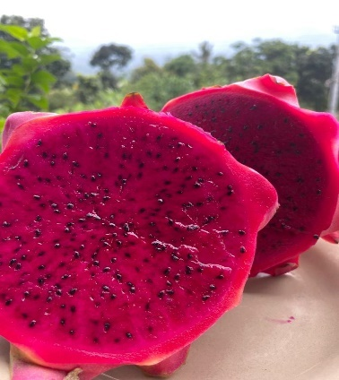
Gambar 2. 1 Buah Naga Merah
(Sumber : Dokumentasi Pribadi, 2022)
Batang mencapai panjang 70 cm dengan diameter 3-7 cm memiliki 3 rusuk, memiliki banyak cabang, selalu ditemukan dalam keadaan membentuk kumpulan, menggantung pada cabang pohon, memiliki akar sepanjang sisi datar pada batang, memiliki warna hijau keabuan. Duri berjumlah 2 sampai 4, berukuran sangat pendek, berwarna kecoklatan, biasanya disertai dengan dua rambut putih atau bulu. Tumbuhan ini tidak memilki daun. Kuncup bunga muda berbentuk bulat dan berwarna ungu. Bunga berwarna putih berukuran besar panjangnya sekitar 20-30 cm, berbau harum, memiliki jumlah kelopak yang banyak, berbentuk seperti terompet, sepals berwarna hijau kadang dengan batas merah, benang sari banyak, dasar bunga ditutupi dengan sisik yang saling tumpang tindih, bunganya hanya terbuka pada malam hari, mekar pada bulan Mei sampai September. Buahnya berwarna merah keunguan, panjang 5-10 cm, lebar 6-8 cm, memiliki sisik, dan dapat dimakan (Nururrahman dan Widiarnu, 2013).
- Kandungan kimia
Vitamin B1, Vitamin B2, Vitamin B3 dan Vitamin C, flavonoid, tiamin, niasin, pyridoxine, kobalamin, fenol, betasianin, polifenol, karoten dan fitoalbumin yang beberapa diantaranya merupakan senyawa antioksidan (Utami et al., 2020).

- Khasiat tanaman
Buah naga sangat bermanfaat bagi kesehatan karena kaya dengan zat gizi dan senyawa antioksidan. Berbagai hasil penelitian ilmiah menunjukkan bahwa buah naga sangat bermanfaat untuk kesehatan seperti menjaga kesehatan pencernaan, mengurangi resiko kanker, menurunkan kadar kolesterol dan meningkatkan kesehatan jantung, mengontrol gula darah dan mengurangi risiko diabetes, meningkatkan sistem kekebalan tubuh (Aryanta, 2022).
- Tanaman buah naga putih (Hylocereus undatus)
  - Sistematika Tanaman
Buah naga (dragon fruit) termasuk dalam kelompok tanaman kaktus atau family Cactaceae dan subfamily ahaylocereanea. Dalam subfamily ini terdapat beberapa genus, sedangkan buah naga termasuk dalam genus Hylocereus. Genus ini terdiri atas sekitar 16 spesies dan dua diantaranya memiliki buah yang komersial yaitu Hylocereus undatus (berdaging putih) dan Hylocereus costaricensis (berdaging merah) (Mariati et al., 2022).
  - Taksonomi buah naga putih :
Kingdom : Plantae (Tanaman)
Subkingdom : Tracheobionta
Superdivision : Spermathopyta
Divisi : Magnoliophyta
Kelas : Magnoliopsida
Subkelas : Caryophyllidae
Ordo : Caryophyllales
Famili : Cactaceae
Subfamili : Cactoideae
Suku : Hylocereae
Subsuku : Hylocerenae
Genus : Hylocereus (Berger) Britt. & Rose - Nightblooming cactus
Jenis : Hylocereus undatus
(Baihaqie et al., 2021).
  - Morfologi Tanaman
Tumbuhan buah naga putih (Hylocereus undatus) merupakan buah dari tanaman sejenis kaktus yang bernama Hylocereus dan Selenicereus. Tanaman ini berasal dari Meksiko, Amerika Tengah, dan Amerika Selatan bagian Utara. Di daerah asalnya, buah naga terkenal dengan sebutan pitahaya atau pitahaya roja. Tanaman ini merupakan jenis tanaman yang merambat dan tergolong tanaman tidak lengkap. Artinya, tidak seperti tumbuhan pada umumnya. Tanaman buah naga tidak memiliki daun, tetapi hanya akar, batang, biji, cabang, bunga dan buah (Winahyu et al., 2021).

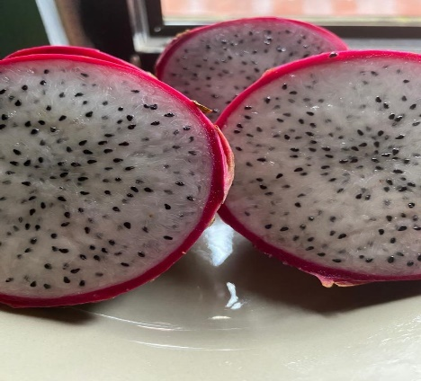
Gambar 2. 2 Buah Naga Putih
(Sumber : Dokumentasi Pribadi 2022)

Batang mencapai panjang 70 cm dengan diameter 3-7 cm memiliki 3 rusuk, memiliki banyak cabang, selalu ditemukan dalam keadaan membentuk kumpulan, menggantung pada cabang pohon, memiliki akar sepanjang sisi datar pada batang, memiliki warna hijau keabuan. Duri berjumlah 2 sampai 4, berukuran sangat pendek, berwarna kecoklatan, biasanya disertai dengan dua rambut putih atau bulu. Tumbuhan ini tidak memilki daun. Kuncup bunga muda berbentuk bulat dan berwarna ungu. Bunga berwarna putih berukuran besar panjangnya sekitar 20-30 cm, berbau harum, memiliki jumlah kelopak yang banyak, berbentuk seperti terompet, sepals berwarna hijau kadang dengan batas merah, benang sari banyak, dasar bunga ditutupi dengan sisik yang saling tumpang tindih, bunganya hanya terbuka pada malam hari, mekar pada bulan Mei sampai September. Buahnya berwarna merah keunguan, panjang 5-10 cm, lebar 6-8 cm, memiliki sisik, dan dapat dimakan (Nururrahman dan Widiarnu, 2013).

  - Kandungan kimia
Kulit buah naga putih mempunyai kandungan kimia flavonoid, tanin, saponin, alkaloid dan fenol (Anggraini et al., 2017).
  - Khasiat kulit buah naga
Kulit buah naga putih mengandung senyawa aktif yang dapat melenturkan pembuluh darah. Manfaat kulit buah naga yang lain untuk mengobati tumor dan mengetahui ada tidaknya kandungan borak dan formalin di dalam makanan sebagai perlindungan pembuluh darah mikro (Setiawan dan Noviyanto, 2015). Kulit buah naga memiliki kandungan zat yang baik untuk tubuh, khususnya zat yang berperan untuk menurunkan kadar kolesterol total darah seperti senyawa antioksidan (fenol, flavonoid, vitamin C, dan betasianin), vitamin B3 (niasin), serat, MUFA (monounsaturated fatty acid) dan PUFA (poly-unsaturated fatty acid) (Prakoso et al., 2017).
- Pembuatan Simplisia
  - Definisi simplisia
Simplisia adalah bahan alamiah yang dipergunakan sebagai obat yang belum mengalami pengelolahan apapun dan kecuali dinyatakan lain simplisia merupakan bahan yang dikeringkan. Pengeringan dapat dilakukan dengan penjemuran di bawah sinar matahari, diangin-angin atau menggunakan oven, kecuali dinyatakan suhu lain pengeringan dengan oven tidak lebih dari 60° (Farmakope, 2017).
Simplisia dibedakan menjadi tiga, yaitu simplisia nabati, simplisia hewani dan simplisia pelican (mineral). Simplisia nabati adalah simplisia yang berupa tumbuhan utuh atau bagian tumbuhan. Simplisia hewani adalah simplisia yang dapat berupa hewan utuh atau zat-zat yang berguna yang dihasilkan oleh hewan dan belum berupa bahan kimia muruni, misalnya minyak ikan dan madu. Simplisa pelikan atau mineral adalah simplisia berupa bahan pelikan atau mineral yang belum diolah atau telah diolah dengan cara sederhana dan belum berupa bahan kimia murni, contoh serbuk seng dan serbuk tembaga (Utami et al., 2013).
Simplisia yang aman dan berkhasiat adalah simplisia yang tidak mengandung bahaya kimia, mikrobiologis dan bahaya fisik, serta pengandung zat aktif yang berkhasiat. Ciri simplisia yang baik adalah dalam kondisi kering (kadar air <10%) bila diremas bergemerisik dan berubah menjadi serpihan atau mudah dipatahkan dan simplisia buah dan rimpang (irisan) bila diremas mudah dipatahkan. Ciri lain dari simplisia yang baik adalah tidak berjamur, dan berbau khas menyerupai bahan segarnya (Herawati et al., 2012).
  - Pembuatan simplisia
- Pemanenan
Pemanenan buah naga dilakukan ketika kulit buah naga berwarna merah merata dan telah masak optimal. Pemanenan buah biasanya menggunakan gunting agar pangkal buah dan pilar tidak rusak. ada beberapa prosedur yang harus diperhatikan yaitu pemilihan buah siap petik dan cara pemetikan. Untuk pemanenan pertama waktu yang digunakan biasanya 11 bulan dan buah yang diambil pertanaman hanya 2. Kriteria buah yang dipanen yaitu yang mempunyai tanda – tanda buah yang yang warna kulitnya sudah menjadi merah tua atau merah mengkilap, mahkota bunga sudah mengerut atau mengecil dan jumbai buah sudah berubah menjadi kemerahan. Jika sudah mengetahui ciri – ciri buah yang telah masak panen langkah selanjutnya yaitu pemetikan buah
- Pengumpulan
Buah naga yang sudah dipanen dikumpulkan dan disortasi basah.
- Sortasi basah
Sortasi basah dilakukan untuk memisahkan kotoran-kotoran atau bahan-bahan asing lainnya dari tumbuhan, sebelum pencucian dengan cara membuang bagian-bagian yang tidak perlu sebelum pengeringan, sehingga didapatkan herbal yang layak untuk digunakan.
- Pencucian
Pencucian dilakukan untuk menghilangkan tanah dan pengotor lainnya yang melekat pada tumbuhan. Pencucian dilakukan dengan menggunakan air bersih dan dilakukan sesingkat mungkin agar tidak menghilangkan zat berkhasiat dari tumbuhan tersebut.
- Perajangan
perajangan untuk mempermudah proses pengeringan, pengepakan dan penggilingan. Sebelum dirajang tumbuhan dijemur dalam keadaan utuh selama 1 hari. Perajangan dapat dilakukan dengan pisau, dengan alat mesin perajang khusus sehingga diperoleh irisan tipis atau potongan dengan ukuran yang dikehendaki.
- Pengeringan
Pengeringan dilakukan dengan cara dikering anginkan, terpapar cahaya matahari tidak langsung, dan Dengan menggunakan Oven Pengeringan ini berlangsung hingga diperolehkadar air ≤ 10%.
- Sortasi kering
Sortasi kering dilakukan untuk memisahkan benda-benda asing seperti bagian-bagian tanaman yang tidak diinginkan dan pengotoran-pengotoran lain yang masih ada dan tertinggal pada simplisia kering.
- Penyimpanan
Selama penyimpanan ada kemungkinan terjadi kerusakan pada simplisia. Untuk itu dipilih wadah yang bersifat tidak beracun dan tidak bereaksi dengan isinya sehingga tidak menyebabkan terjadinya reaksi serta penyimpangan warna, bau, rasa dan sebagainya pada simplisia. Penyimpanan simplisia kering biasanya dilakukan pada suhu kamar (15$℃$ sampai 30$℃$) (Wahyuni et al., 2014).
- Ekstraksi
Ekstraksi adalah proses dimana satu atau lebih komponen dipisahkan secara selektif dari sebuah cairan atau padatan menggunakan pelarut yang tidak dapat larut. Proses pemisahan tersebut bergantung pada kelarutan dari tiap komponen. Dari proses ekstraksi akan menghasilkan dua fase, yaitu fase ekstrak dan fase rafinat. Setelah itu untuk regenerasi pelarut, perlu dilakukan langkah pemisahan lain, misalnya distilasi (Kuntaarsa et al., 2021).
Maserasi merupakan metode ekstraksi dengan proses perendaman bahan dengan pelarut yang sesuai dengan senyawa aktif yang akan diambil dengan pemanasan rendah atau tanpa adanya proses pemanasan. Faktor-faktor yang mempengaruhi ekstraksi antara lain waktu, suhu, jenis pelarut, perbandingan bahan dan pelarut, dan ukuran partikel. Pada saat proses perendaman bahan akan terjadi pemecahan dinding sel dan membran sel yang diakibatkan oleh perbedaan tekanan antara luar sel dengan bagian dalam sel sehingga metabolit sekunder yang ada dalam sitoplasma akan pecah dan terlarut pada pelarut organik yang digunakan (Chairunnisa et al., 2019).
Umumnya ekstraksi metode maserasi menggunakan suhu ruang pada prosesnya, namun dengan menggunakan suhu ruang memiliki kelemahan yaitu proses ekstraksi kurang sempurna yang menyebabkan senyawa menjadi kurang terlarut dengan sempurna. Dengan demikian perlu dilakukan modifikasi suhu untuk mengetahui perlakuan suhu agar mengoptimalkan proses ekstraksi (Chairunnisa et al., 2019).
- Metabolit Sekunder pada Tanaman
Kulit buah naga merah dan kulit buah naga putih mengandung metabolit sekunder flavonoid, tanin, saponin, alkaloid dan fenol.
- Flavonoid
Flavonoid merupakan salah satu jenis komponen yang terkandung dalam tanamn, dan dapat ditemukan pada semua tanaman vaskuler. Flavonoid adalah komponen yang mempunyai berat molekul redah, dan pada dasarnya merupakan phenylbenzopyrones (phenylchromones) dengan berbagai variasi pada struktur dasarnya, yaitu 3 cincin utama yang saling melekat. Struktur dasar ini terdiri dari dua cincin benzene (A dan B) yang dihubungkan melalui cincin heterosiklin piran atau piron (dengan ikatan ganda) yang disebut “C”. struktur dasar flavonoid adalah rangkaian cincin karbon C₆C₃C₆ (Saputra dan Sitepu, 2016).
Gambar 2. 3 Struktur umum flavonoid
(Pambudi et al., 2014).

Flavonoid merupakan salah satu golongan metabolit sekunder yang dihasilkan oleh tanaman yang termasuk dalam kelompok besar polifenol. Senyawa ini terdapat pada semua bagian tanaman termasuk daun, akar, kayu, kulit, tepung sari, nektar, bunga, buah, dan biji. Flavonoid mempunyai kemampuan sebagai penangkap radikal bebas dan menghambat oksidasi lipid (Zuraida et al., 2017).
Mekanisme aksi flavonoid sebagai antioksidan eksogen lainnya adalah melalui pengkelatan elemen logam transisi karena flavonoid memiliki sifat pengkelatan, yang diaktifkan untuk mengikat ion logam pada tubuh manusia untuk mencegah mereka dapat diakses untuk oksidasi, seperti senyawa kuersetin yang digunakan untuk pengkelatan ion logam yaitu Fe²⁺ dan Cu²⁺ yang berperan penting dalam formasi radikal bebas (Quinzheilla dan Fajri, 2019).
Flavonoid juga dapat bertindak sebagai inhibitor enzim yang berguna untuk pembentukan radikal bebas seperti xanthine oksidase, lipoksigenase, protein kinase C, dan siklooksigenase. Induksi enzim antioksidan endogen merupakan mekanisme aksi lainnya yang dimiliki flavonoid. Enzim metabolisme fase II (UDP-glukuronosiltransferase, sulfotransferase, N-acetyltrasnferase, glutathione S-trasnferase dan metyltransferase) adalah enzim yang paling defensive terhadap intraseluler xenobiotic (Arnanda dan Nuwarda, 2019).
- Tanin
Tanin merupakan senyawa organik yang terdiri dari campuran polifenol kompleks dengan protein, dibangun dari elemen C, H dan O. Tanin adalah suatu senyawa polifenol yang terdiri dari dua jenis yaitu tanin terhidrolisis dan tanin terkondensasi, namun yang paling dominan dalam tanaman adalah tanin terkondensasi (Faturrahman dan Musfiroh, 2018). Tanin memiliki struktur senyawa yang terdiri dari cincin benzena (C6) yang berikan dengan gugus hidroksil (-OH) dan memiliki peranan biologis yang besar karena sebagai pengendap protein dan penghelat logam (Wartono et al., 2021). Senyawa tanin memiliki sifat polar sehingga dapat larut dalam pelarut polar seperti etanol, metanol, air dan aseton (Halimu et al., 2017).
Sifat fisika pada tanin jika dilarutkan ke dalam air akan membentuk koloid dan memiliki rasa asam dan sepat sedangkan sifat kimia tanin merupakan senyawa kompleks dalam bentuk campuran yang sukar dipisahkan sehingga sukar mengkristal dan mempunyai aksi astrigensia, antiseptik dan pemberi warna (Irianty dan Yenti, 2014).

Gambar 2. 4 Struktur Tanin
(Noer et al., 2017)

Mekanisme kerja tanin adalah gugus OH pada tanin berfungsi sebagai antioksidan karena dapat meredam radikal bebas superoksida (O₂-), hidroksil, peroksil (ROO-), hidrogen peroksida (H₂O₂), singlet oksigen (O₂), oksigen nitrit (NO-), dan peroksinitrit (ONOO-) yang terdapat di dalam tubuh. Efek antioksidan mampu menurunkan kadar kolesterol total dan LDL dengan menghambat oksidasi LDL (Anggraito et al., 2018).
- Alkaloid
Alkaloid merupakan golongan senyawa metabolit sekunder yang bersifat basa dengan satu atau lebih atom nitrogen yang umumnya berada dalam gabungan siklik. Sebagian besar senyawa alkaloid bersumber dari tumbuh-tumbuhan, terutama angiosperm. Lebih dari 20% spesies angiosperm mengandung alkaloid. Alkoloid adalah senyawa tanpa warna, sering kali bersifat optic aktif, kebanyakan berbentuk kristal tetapi hanya sedikit yang berupa cairan contohnya nikotin pada suhu kamar. Alkaloid umumnya ditemukan dalam kadar yang kecil dan harus dipisahkan dari campuran senyawa yang rumit yang berasal dari jaringan tumbuhan. Mempunyai aktivitas sebagai antibakteri dan bekerja dengan menghambat komponen penyusun peptidoglikan (Anggraini et al., 2019). Salah satu senyawa alkaloid yaitu gugus indol yang mampu menghentikan rekasi berantai radikal bebas secara efisien, mampu melindungi sel dari toksisitas dan kerusakan genetik akibat oksidan H₂O₂ (Anggraito et al., 2018).
Gambar 2. 5 Struktur Alkaloid
(Nugrahani et al., 2016).
- Saponin
Saponin merupakan glikosida bagian aglikon yang termasuk ke dalam golongan glikosida tripertena dan sterol (Ravelliani et al., 2021). Saponin adalah senyawa aktif permukaan yang kuat yang menimbulkan busa jika dikocok dalam air (Darma dan Marpaung, 2020). Senyawa ini bersifat polar sehingga dapat larut dalam pelarut air dan juga bersifat non polar karena memiliki gugus hidrofob yaitu aglikon, busa yang dihasilkan pada saponin karena adanya glikodisa yang dapat membentuk busa dalam air dan terhidrolisis menjadi glukosa dan senyawa lainnya (Agustina et al., 2017). Saponin memiliki efek antioksidan dan antibakteri. Saponin berfungsi sebagai antioksidan melalui peningkatan pembentukan SOD (superokside dismutase) dan katalase (Anggraito et al., 2018).

Gambar 2. 6 Struktur Saponin
(Noer et al., 2017)
- Fenol
Fenol adalah senyawa organic yang mempunyai gugus hidroksil yang terikat pada cincin benzena dan mempunyai rumus kimia C₆H₆OH. Senyawa fenol memiliki beberapa nama lain antaranya adalah asam fenat, asam karbolik, asam fenilat. Mekanisme senyawa fenol sebagai antioksidan yaitu melalui kemampuan gugus fenol untuk berpasangan dengan radikal bebas dengan cara mendonorkan atom hidrogen melalui tranfer elektron, proses ini mengubah fenol mejadi radikal fenoksil. Radikal fenoksil dapat menstabilkan diri melalui proses resonansi sehingga tidak terjadi reaksi berantai pembentukan radikal bebas (Dungir et al., 2012).
Gambar 2. 7 Struktur Fenol
(Putri et al, 2018).
- Radikal bebas
Radikal bebas adalah suatu atom atau molekul yang mempunyai elektron tidak berpasangan. Elektron tidak berpasangan tersebut menyebabkan radikal bebas sangat reaktif menangkap atau mengambil elektron dari senyawa lain seperti protein, lipid, karbohidrat, dan DNA untuk menetralkan diri (Liochev, 2013).
Proses penangkalan radikal bebas ini melalui mekanisme pengambilan atom hidrogen dari senyawa antioksidan oleh radikal bebas sehingga radikal bebas menangkap satu elektron dari antioksidan (Kiay et al., 2011). Radikal bebas dapat menyerang senyawa yang rentan seperti lipid, dan protein, yang pada akhirnya menyebabkan penyakit berbahaya. Radikal bebas dapat mengancam kesehatan tubuh karena bersifat reaktif dan tidak stabil, radikal bebas bereaksi dengan molekul terdekat dengan setelah masuk kedalam tubuh, dan menghasilkan radikal bebas lain dan akhinya menjadi reaksi berantai yang dapat mengancam kesehatan tubuh manusia (Pratama dan Busman, 2020).
- Antioksidan
- Definisi antioksidan
Antioksidan adalah suatu molekul atom yang dapat menghambat proses oksidasi molekul lain. Oksidasi merupakan pelepasan elektron atom hidrogen yang dapat menghasilkan radikal bebas. Peristiwa ini dapat menyebabkan terjadinya suatu reaksi berantai, sehingga sel tubuh yang sehat dapat dirusak dengan cara mendonorkan salah satu elektronnya kepada senyawa yang bersifat oksidan, sehingga mampu menghambat reaksi oksidasi. Antioksidan dapat berupa vitamin C, vitamin A, dan vitamin E, enzim atau zat mineral (Sawiji dan Jawa La, 2021).
- Mekanisme antioksidan
Untuk mencegah terjadinya akumulasi radikal bebas yang dapat menyebabkan perkembangan penyakit kanker, diperlukan senyawa antioksidan untuk menetralkan, menurunkan dan menghambat pembentukan radikal bebas baru didalam tubuh dan dan menjadi pendonor electron untuk radikal bebas sehingga menjadi electron bebas dalam radikal bebas menjadi berpasangan dan menghentikan kerusakan dalam tubuh.
Mekanisme kerja dari antioksidan untuk mengurangi senyawa radikal bebas adalah dengan menunda, mencegah, dan menghilangkan kerusakan oksidatif dari molekul target dengan pendinginan radikal bebas, perkhelatan logam, menurunkan kadar enzim yang membantu pembentukan radikal bebas, dan menstimulasi enzim antioksidan internal (Arnanda dan Nuwarda, 2019).
Cara antioksidan bekerja, jika disuatu tempat mengalami reaksi oksidasi dan reaksi tersebut menghasilkan radikal bebas (OH) maka dengan tidak adanya antioksidan. radikal bebas ini akan menyerang dan bereaksi dengan molekul-molekul lain sekitaarnya. Hasil dari reaksi-reaksi tersebut akan menghasilkan radikal bebas lagi yang dapat bereaksi dengan molekul lain, dan akhirnya akan menimbulkan reaksi berantai yang membahayakan. Berbeda hasilnya jika terdapat antioksidan di dalam tubuh, radikal bebas tadi akan bereaksi dengan antioksidan membentuk ikatan stabil dan menghasilkan molekul yang tidak berbahaya.
Reaksi tanpa adanya antioksidan:
Reaktan Produk OH +
OH + (DNA, protein,lipid) produk radikal + bebas yang lain Radikal bebas dari hasil reaksi sebelumnya, akan bereaksi dengan molekul sekitarnya
Reaksi dengan adanya antioksidan:
Reaktan produk + OH
OH + antioksidan produk yang stabil
Radikal bebas bersifat sangat mudah teroksidasi atau bersifat reduktor kuat dibandingkan dengan molekul lain, sehingga natioksidan akan cenderung bereaksi dengan radikal bebas terlebih dahulu, dari pada molekul disekitarnya (Pratama dan Busman 2020).
- Aktifitas antioksidan
Antioksidan merupakan senyawa pemberi elektron (electron donor) atau reduktan. Senyawa ini memiliki berat molekul kecil tetapi mampu menginaktivasi berkembangnya reaksi oksidasi dengan cara mencegah terbentuknya radikal. Antioksidan juga merupakan senyawa yang dapat menghambat reaksi oksidasi, dengan mengikat radikal bebas dan molekul yang sangat reaktif. Akibatnya, kerusakan sel akan dihambat. Senyawa antioksidan alami yang telah terbukti memiliki potensi tinggi sebagai antioksidan adalah vitamin C, vitamin E, karotenoid dan senyawa polifenol seperti asam fenolat, flavonoid, tanin dan lignan (Ameliya et al., 2018).
Senyawa antioksidan banyak ditemukan pada tumbuhan, baik pada bunga, daun maupun buah. Senyawa didalam tanaman banyak mengandung berbagai molekul penghambat radikal bebas, seperti senyawa fenolik (asam fenolik, falvonoid, kuinon, kumarin, lignan, stilbenes dan tanin), senyawa nitrogen (alkaloid, amina dan betalain), vitamin, terpenoid (termasuk karotenoid), dan beberapa metabolit endogen lainnya yang kaya akan aktivitas antioksidan (Ivanisova et al., 2013).
- Kuersetin
Kuersetin merupakan senyawa flavonoid yang banyak ditemukan pada sayuran dan buah-buahan. Selain memiliki aktivitas antioksidan yang sangat kuat, kuersetin juga memiliki aktivitas biologi lainnya seperti antivirus, antibakteri, antiinflamasi, dan antikanker (Widyasari et al., 2019)
Kuersetin dapat diekstraksi dengan cara maserasi ataupun sokletasi. Maserasi berasal dari bahasa latin Macerace berarti mengairi dan melunakan. Dasar dari maserasi adalah melarutnya bahan kandungan simplisia dari sel yang rusak, yang terbentuk pada saat penghalusan, ekstraksi (difusi) bahan kandungan dari sel yang masih utuh. Sedangkan prinsip kerja metode sokletasi adalah sampel ditempatkan dalam selulosa bidal dan ditempatkan di atas pelarut mendidih. Pelarut kental maka akan menetes ke dalam sampel, pelarut mengekstrak bahan dan kemudian mengalirkan kembali ke pelarut mendidih, di mana siklus ini kemudian akan terulang. Setelah beberapa siklus selama berjam-jam, alat dibongkar dan pelarut mengandung ekstrak yang kemudian diuapkan dan meninggalkan residu untuk analisa lebih lanjut (Mz et al., 2017).
Gambar 2. 8 Struktur kuersetin
(Mz et al., 2017).
- Metode Uji Aktivitas Antioksidan
Pengujian aktivitas antioksidan dilakukan dengan menggunakan metode DPPH (2,2-difenil-1-pikrilhidrazil), ABTS (2,2’-Azinobis [3-ethylbenzothiazoline-6-sulfonic acid]-diammonium salt), dan FRAP (Ferric Reducing Antioxidant Power) (Setiawan et al., 2018).
- Metode DPPH (2,2-difenil-1-pikrilhidrazil)
Metode DPPH adalah metode pengukuran antioksidan yang sederhana, cepat dan tidak membutuhkan banyak reagen. Hasil pengukuran dengan metode DPPH menunjukkan kemampuan antioksidan sampel secara umum, tidak berdasarkan jenis radikal yang hambat (Taswin dan Nurjana, 2021).
Metode peredaman radikal bebas DPPH didasarkan pada reduksi dari larutan methanol radikal bebas DPPH yang berwarna oleh penghambatan radikal bebas. Ketika larutan DPPH yang berwarna ungu bertemu dengan bahan pendonor elektron maka DPPH akan tereduksi, menyebabkan warna ungu akan memudar dan digantikan warna kuning yang berasal dari gugus pikril (Prayoga, 2013).
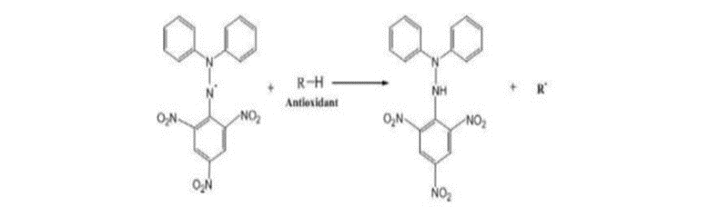 (DPPH) (Oxidized form) (DPPH) (Reduced form)
Gambar 2. 9 Mekanisme reaksi DPPH dan antioksidan.
- FRAP (Ferric Reducing Antioxidant Power)
Metode FRAP adalah metode yang digunakan untuk menguji antioksidan dalam tumbuh-tumbuhan. Kelebihan metode FRAP ini yaitu metodenya yang murah, cepat, dan reagen yang digunakan cukup sederhana serta tidak menggunakan alat khusus untuk menghitung total antioksidan (Syarif et al., 2015).
- ABTS (2,2’-Azinobis [3-ethylbenzothiazoline-6-sulfonic acid]-diammonium salt)
Prinsip pengujian aktivitas antioksidan dengan metode ABTS adalah penghilangan warna kation ABTS untuk mengukur kapasitas antioksidan yang langsung bereaksi dengan radikal kation ABTS. ABTS adalah suatu radikal dengan pusat nitrogen yang mempunyai karakteristik warna biru-hijau, yang bila tereduksi oleh antioksidan akan berubah menjadi bentuk non radikal dari berwarna menjadi tidak berwarna. Metode ABTS sangat sensitif terhadap cahaya, bahkan pembentukan ABTS memerlukan waktu inkubasi selama 12-16 jam dalam kondisi gelap (Setiawan et al., 2018).
- CUPRAC
Metode CUPRAC dipilih karena memiliki keuntungan dimana metode ini sederhana, cukup selektif, stabil, dan sensitif untuk jenis antioksidan tiol, serta dapat mengukur kemampuan senyawa fenol dalam sampel. Kapasitas antioksidan metode CUPRAC sebanding dengan jumlah total tembaga yang direduksi oleh antioksidan melalui transfer elektron. Antioksidan akan mengalami oksidasi sedangkan tembaga akan direduksi. Metode CUPRAC menggunakan bis (neokuproin) tembaga (II) (Cu(Nc)2²⁺) sebagai pereaksi kromogenik (Awaluddin dan Wahyuningsih, 2019).
- Inhibition Concentration (IC₅₀)
Aktivitas antioksidan ditentukan dengan menggunakan nilai IC₅₀ (Inhibition Concentration 50%). IC₅₀ adalah bilangan yang menunjukkan konsentrasi ekstrak yang mampu menghambat aktivitas suatu radikal sebesar 50%. Nilai IC₅₀ masing- masing konsentrasi sampel dihitung dengan menggunakan rumus persamaan regresi linier, yang menyatakan hubungan antara konsentrasi fraksi antioksidan yang dinyatakan sebagai sumbu x dengan % inhibisi yang dinyatakan sebagai sumbu y dari seri replikasi pengukuran (Purwanto et al., 2017).
Nilai konsentrasi efektif merupakan bilangan yang menunjukkan konsentrasi ekstrak (mikrogram/mililiter) yang mampu menghambat 50% oksidasi. Perhitungan nilai konsentrasi efektif atau IC₅₀ menggunakan rumus sebagai berikut:
% Inhibisi = $\frac{Ac-A}{Ac} ×100\%$
Keterangan :
A_{C} = Nilai absorbansi kontrol
A = Nilai absorbansi sampel
Tabel 2.1 Antioksidan berdasarkan nilai IC₅₀ (Pambudi et al., 2021).
IC₅₀ < 50 (µg/mL) | Sifat antioksidan
<50  50-100  100-150  150-200 | Sangat kuat  Kuat  Sedang  Lemah
Parameter pengukuran aktivitas antioksidan menggunkan metode DPPH adalah IC₅₀. Inhibitory concentration 50 adalah konsentrasi yang dapat meredam 50% radikal bebas (DPPH). Semakin kecil nilai IC₅₀ maka aktivitas antioksidan dari senyawa atau ekstrak tersebut semakin baik. Nilai IC₅₀ diperoleh dari persamaan regresi linier antara konsentrasi versus absorbansi yang dihasilkan (Pambudi et al., 2021).
- Spektrofotometri UV-VIS
Spektrofotometri UV-Vis merupakan metode analisis yang menggunakan panjang gelombang UV dan Visible sebagai area serapan untuk mendeteksi senyawa. Pada umumnya senyawa yang dapat diidentivikasi menggunakan Spektrofotometri UV-Vis adalah senyawa yang memilki gugus gugus kromofor dan gugus auksokrom. Pengujian dengan Spektrofotometri UV-Vis tergolong dan cepat cepat jika dibandingkan dengan metode lain (Sahumena et al., 2020).
Spektrofotometer UV-VIS dapat diukur dalam bentuk larutan. Analit yang dapat diukur dengan spektrofotometer sinar tampak adalah analit berwarna atau yang dapat dibuat berwarna. Analit berwarna adalah analit yang memiliki sifat menyerap cahaya secara alami. Analit yang dibuat berwarna adalah analit yang tidak berwarna sehingga harus direaksikan dengan zat tertentu untuk membentuk senyawa yang menyerap cahaya pada panjang gelombang tertentu. Pembentukan warna untuk zat atau senyawa yang tidak berwarna dapat dilakukan dengan pembentukan kompleks atau dengan cara oksidasi sehingga analit menjadi berwarna (Kuntaarsa et al, 2021).

Kerangka Teori
Kulit buah naga merah
Kulit buah naga putih
Ekstraksi
Ekstrak

Fenol
Tanin
Flavonoid
Saponin
Alkaloid

Metabolit sekunder
Metode

CUPRAC
DPPH
ABTS
FRAP

DPPH + FIOH + DPPH – H + FIOH

=

Radikal non reaktif
(FIO)

%Inibisi dan IC₅₀

Keterangan : = diteliti
= tidak diteliti
Gambar 2. 10 Kerangka Teori

Kerangka Konsep
Variabel Bebas Variabel Terikat
Ekstrak kulit buah naga merah dan ekstrak kulit buah naga putih dengan konsentrasi 1, 2, 3, 4, 5 ppm

aktivitas antioksidan berdasarkan niai IC₅₀

Gambar 2. 11 Kerangka Konsep

Hipotesis
Berdasarkan tinjauan pustaka diatas, dapat dibuat hipotesis sebagai berikut :
- Aktivitas antioksidan yang lebih baik antara ekstrak kulit buah naga merah (Hylocereus Polyrhizus) dan ekstrak kulit buah naga putih (Hylocereus Undatus) adalah ekstrak kulit buah naga merah berdasarkan nilai IC₅₀
- Potensi antioksidan ekstrak kulit buah naga merah (Hylocereus Polyrhizus) dan buah naga putih (Hylocereus Undatus) berdasarkan nilai IC₅₀ adalah sangat kuat.
- Tidak terdapat perbedaan signifikan aktivitas antioksidan pada ekstrak kulit buah naga merah (Hylocereus polyrhizus) dan ekstrak kulit buah naga putih (Hylocereus undatus).

BAB III
METODE PENELITIAN

Desain penelitian
Jenis penelitian yang digunakan adalah penelitian eksperimental, untuk menentukan aktivitas antioksidan pada ekstrak kulit buah naga merah (Hylocereus polyrhizus) dan buah naga putih (Hylocereus undatus) berdasarkan nilai IC₅₀ dengan menggunakan metode DPPH (1,1-difenil-2-2 pikrilhidrazil).

Lokasi dan waktu penelitian
- Lokasi
- Determinasi tanaman dilakukan di Laboratorium Ekologi dan Biosistematik Departemen Biologi Fakultas Sains dan Matematika Universitas Diponegoro Semarang.
- Uji fitokimia dan pembuatan ekstrak kulit buah naga merah (Hylocereus polyrhizus) dan ekstrak kulit buah naga putih (Hylocereus undatus) di Laboratorium fitokimia program studi Farmasi Universitas Ngudi Waluyo.
- Uji aktivitas antioksidan di laboratorium instrument Program Studi Farmasi Universitas Ngudi Waluyo.
- Waktu penelitian :
Penelitian ini dilakukan pada bulan Februari-April2023

Variabel penelitian
- Variabel bebas
Variabel bebas dalam penelitian ini adalah ekstrak kulit buah naga merah (Hylocereus polyrhizus) dan kulit buah naga putih (Hylocereus undatus) dengan konsentrasi 1, 2, 3, 4 dan 5 ppm.
- Variabel tergantung
variabel tergantung pada penelitian ini adalah sebagai berikut :
- Nilai IC₅₀ dari ekstrak kulit buah naga merah dan kulit buah naga putih yang menyatakan aktivitas antioksidan dengan menggunakan metode DPPH
- Kategori nilai %inhibisi dari ekstrak kulit buah naga merah dan kulit buah naga putih
- Variabel terkendali
Variabel terkendali pada penelitian ini adalah waktu maserasi, suhu waterbath dan rotary evaporator, penentuan panjang gelombang maksimum spektrofotometer UV-Vis, penentuan operating time spektrofotometer UV-Vis.

Alat dan Bahan
- Alat
Alat yang digunakan untuk penelitian adalah beaker glas, gelas ukur, labu takar, corong kaca, kain flanel, batang pengaduk, thermometer, botol berwarna gelap, blender, timbangan elektrik, waterbath, tabung reaksi, pipet ukur, stopwatch, mikropipet dan spektrofotometer UV-VIS, tabung reaksi, gelas ukur, pipet tetes, oven, moisture balance dan penangas air.
- Bahan
Bahan yang digunakan untuk penelitian adalah ekstrak kulit buah naga merah dan buah naga putih (diperoleh sekitar ungararan barat), etanol 96%, etanol pa, Magnesium (Mg), Asam klorida (HCl), FeCI₃ 10%, Natrium klorida (NaCI) 10%, kuersetin, DPPH.

Prosedur penelitian
- Determinasi Tanaman
Determinasi tanaman kulit buah naga merah dan kulit buah naga putih dilakukan dilaboratorium Ekologi dan Biosistematik Departemen Biologi fakultas sains dan matematika Universitas Diponegoro Semarang. Hasil determinasi ini digunakan untuk menunjukkan bahwa tanaman yang digunakan untuk menjamin kebenaran jenis atau spesies tanaman.
- Pembuatan Simplisia
Buah naga merah dan buah naga putih yang sudah terkumpul dan sudah terpisahkan kulit dari buahnya selanjutnya dilakukan sortasi basah untuk memisahkan kotoran atau bahan-bahan asing kemudian dicuci dengan air mengalir, lalu diangin-anginkan hingga tidak terdapat sisa air. kulit buah naga merah dan kulit buah naga putih dipotong kecil-kecil dan dikeringkan dengan ditutupi kain hitam menggunakan bantuan sinar matahari tidak langsung dan dilakukan sortasi kering (Wahdaningsih, 2022). Simplisia yang sudah kering ditimbang dan dibuat serbuk dengan cara diblender sampai halus. Serbuk diayak menggunakan ayakan dengan derajat kehalusan 40 mesh (Rekayasa et al., 2020).
- Uji Standarisasi Non Spesifik Pada Simplisia
- Uji kadar air
Setelah simplisia kering, dilakukan uji kadar air dengan cara menimbang cawan porselin kemudian dilanjutkan dengan menimbang masing-masing 2 gram serbuk simplisia, kemudian masukkan kedalam oven selama 3 jam dengan suhu 105$℃$. keluarkan cawan yang berisi simplisia lalu dinginkan dan timbang kembali (Himawan et al., 2018) perhitungan kadar air menggunakan rumus sebagai berikut:
Kadar air (%) = $\frac{a-b}{a} ×100\%$

Keterangan:
a = bobot sampel sebelum pemanasan (gram)
b = bobot sampel sesudah pemanasan (gram)
- Uji kadar abu
Uji kadar abu pada simplisia kulit buah naga merah dan kulit buah naga putih dilakukan dengan cara memasukkan 2 gram serbuk simplisia kedalam kurs porselen yang sebelumnya telah ditimbang, kemudian panaskan dengan suhu 600$℃$ selama 3 jam dengan alat muffle furnace. setelah itu timbang sisa abu dan hitung nilai kadar abu (Anggraeni, 2020).
Kadar abu dapat dihitung dengan rumus:
% abu = $\frac{Berat abu (g)}{Berat sampel (g)}$ × 100%

Keterangan :
Berat abu = berat cawan dan sampel setelah pengeringan – berat cawan kosong
Berat sampel = berat cawan dan sampel sebelum pengeringan – berat cawan kosong
- Pembuatan Ekstrak
- Kulit buah naga merah
Serbuk simplisia kulit buah naga merah yang diperoleh ditimbang sebanyak 300 g kemudian dimeserasi dengan pelarut etanol 96% sebanyak 3 L (1:10) selama 5 hari terlindung dari cahaya sambil sesekali diaduk. Setelah 5 hari dilakukan penyaringan untuk mendapatkan filtrat menggunakan kain flanel dan residu diremeserasi dengan pelarut etanol 96% sebanyak 900 mL (1:3) selama 2 hari. Filtrat dikumpulkan dan dipekatkan dengan rotary evaporator untuk memisahkan ekstrak dari cairan penyari dengan suhu 50$℃$ (Septiawan et al., 2020).
- Kulit buah naga putih
Serbuk simplisia kulit buah naga putih yang diperoleh ditimbang sebanyak 300 g kemudian dimeserasi dengan pelarut etanol 96% sebanyak 3 L (1:10) selama 5 hari terlindung dari cahaya sambil sesekali diaduk. Setelah 5 hari dilakukan penyaringan untuk mendapatkan filtrat menggunakan kain flanel dan residu diremeserasi dengan pelarut etanol 96% sebanyak 900 mL (1:3) selama 2 hari. Filtrat dikumpulkan dan dipekatkan dengan rotary evaporator untuk memisahkan ekstrak dari cairan penyari dengan suhu 50$℃$ (Septiawan et al., 2020).
- Uji Kadar Air Pada Ekstrak
Ekstrak kulit buah naga merah dan buah naga putih ditimbang masing-masing 2 g. ekstrak dikeringkan menggunakan oven selama 3 jam dengan suhu 105$℃$. keluarkan cawan yang berisi ekstrak lalu dinginkan dan timbang kembali (Himawan et al., 2018) perhitungan kadar air menggunakan rumus sebagai berikut:
Kadar air (%) = $\frac{a-b}{a} ×100\%$

Keterangan:
a = bobot sampel sebelum pemanasan (gram)
b = bobot sampel sesudah pemanasan (gram)
- Uji Bebas Etanol
Pengujian bebas etanol pada ekstrak dilakukan secara kualitatif dengan cara memasukkan masing-masing ekstrak kental kedalam tabung reaksi yang berbeda kemudian ditambahkan dengan 2 tetes pereksi asam sulfat (H₂SO₄) dan 1 ml pereaksi kalium dikromat (K₂Cr₂O₇). Syarat ekstrak dikatakan bebas etanol jika warna tetap jingga dan tidak berubah menjadi warna biru kehijauan (Klau et al., 2021)

- Uji Skrining Fitokimia
- Uji Flavonoid
Sampel diambil sebanyak 3 mL dimasukkan ke dalam tabung reaksi dan ditambahkan 2-3 tetes etanol 96% kemudian diuapkan hingga kering. ditambahkan 0,1 gram serbuk Mg dan 10 mL HCl. Apabila terjadi suatu perubahan warna merah, jingga atau kuning maka mengandung flavonoid (Nintiasari dan Ramadhani, 2022).
- Uji tanin
Sampel diambil sebanyak 5 ml kemudian ditetes dengan FeCl3 1%. Apabila terjadi suatu perubahan dengan munculnya warna biru kehitaman atau hijau kecokelatan maka mengandung tanin (Nintiasari dan Ramadhani, 2022).
- Uji saponin
Sampel diambil sebanyak 3 mL dimasukkan ke dalam tabung reaksi, kemudian ditambahkan larutal HCl 2N sebanyak 5 mL. larutan didinginkan dan dikocok dengan kuat selama 30 detik. Apabila terbentuk busa yang tidak hilang selama 30 detik menyatakan bahwa adanya saponin (Nintiasari dan Ramadhani, 2022).
- Uji alkaloid
Sampel diambil sebanyak 5 ml dan ditambahkan 1 ml HCl 2N lalu ditambahkan 10 ml air, campur dan panaskan dengan penangas selama 2 menit, didinginkan dan disaring kemudian dibagi menjadi 2 bagian dan dimasukkan kedalam 2 tabung reaksi. Hasil positif ditunjukkan dengan adanya endapan putih pada pereaksi mayer dan warna merah jingga pada pereaksi dragendrof (Nintiasari dan Ramadhani, 2022).
- Uji fenol
Sampel diambil 3 ml dan ditabambahkan aquadest panas kemudian didinginkan pada suhu ruang. Setelah dingin ditambahkan 5 tetes larutan NaCl 10% dan 3 tetes larutan FeCl₃ 1%. Hasil positif ditunjukan adanya perubahan warna menjadi warna hitam kebiruan/ hitam kehijauan (Nintiasari dan Ramadhani, 2022).
- Penimbangan DPPH (0,4 mM)
Molaritas DPPH yang dibutuhkan adalah 0,4 mM = 0,0004 M (4 $×10$⁻4 M)
BM (Berat Molekul) DPPH = 394,32 g/mol
Volume larutan = 100 ml = 0,1 liter
Penimbangan DPPH = BM DPPH x Vol larutan x Molaritas DPPH = 394,32 g/mol x 0,1 L x 0,0004 = 0,0157728 g → 15,8 mg
- Pembuatan larutan DPPH (0,4 mM)
Larutan DPPH 0,4 mM dibuat dengan melarutkan 15,8 mg serbuk DPPH ke 100 mL etanol pa dalam labu. Larutan DPPH yang diperoleh selanjutnya diukur operating time dan panjang gelombang maksimumnya (Kurniawati dan Sutoyo, 2021).

- Pengujian Aktivitas Antioksidan
- Penentuan Panjang gelombang maksimum DPPH
Larutan DPPH 0,4 mM sebanyak 2 mL ditambahkan etanol pa pada labu ukur 10 mL kemudian didiamkan selama 30 menit ditempat gelap. Penentuan panjang gelombang maksimum dilakukan dengan spektrofotometer UV-Vis pada panjang gelombang 400-800 nm untuk memperoleh absorbansi (Pamungkas et al., 2017).
- Penentuan Operating Time DPPH
Larutan kerja DPPH 0,4 mM sebanyak 2 mL lalu ad sampai 10 ml dengan etanol pa. Larutan tersebut kemudian dibaca absorbansinya pada panjang gelombang yang telah diperoleh dengan interval 1 menit sampai diperoleh absorbansi yang paling stabil (Alifni et al., 2017).
- Penentuan absorbansi blanko
Cara pembuatan larutan blanko dengan cara menambahkan larutan DPPH sebanyak 2 ml kemudian ditambahkan 2 ml etanol p.a ke dalam labu ukur 10 ml diad sampe tanda batas. kemudian serapan larutan diukur dengan spektrofotometer UV-Vis pada panjang gelombang maksimum (Susiloningrum dan Sari, 2021).
- Pembuatan Larutan kuersetin sebagai pembanding
Kurva baku diawali dengan pembuatan larutan baku kuersetin
1000 ppm dengan cara menimbang sebanyak 10 mg kuersetin kemudian dilarutkan sebanyak 10 mL etanol p.a. Setelah itu larutan baku diencerkan menjadi larutan seri kadar dengan kadar 1 ppm, 2 ppm, 3 ppm, 4 ppm dan 5 ppm. Sebanyak 2 mL larutan DPPH, ditambahkan 2 ml larutan standar kuersetin kemudian ditambahkan etanol p.a sampai tanda batas pada labu ukur 10 ml, lalu diinkubasi di tempat yang gelap selama operating time yang didapatkan, setelah itu pembacaan absorbansi seri kadar menggunakan spektrofotometri UV-Vis dengan gelombang maksimum (Susiloningrum dan Sari, 2021).
- Pengujian aktivitas antioksidan ekstrak kulit buah naga merah dan kulit buah naga putih
Ekstrak kulit buah naga merah dan ekstrak kulit buah naga putih diambil masing-masing sebanyak 10 mg dilarutkan 10 mL etanol sehingga didapatkan konsentrasi 1000 ppm. Larutan ekstrak kulit buah naga merah diencerkan dengan berbagai seri kadar 1 ppm, 2 ppm, 3 ppm, 4ppm dan 5 ppm. Masing-masing konsentrasi pada setiap konsentrasi diambil 2 mL dimasukkan kedalam labu ukur, lalu ditambahkan 2 mL DPPH 0,4 mM dan ditambahkan etanol p.a pada labu ukur 10 ml, kemudian diinkubasi selama operating time dan gelombang maksimum yang didapatkan. Kemudian masing-masing kadar seri konsentrasi diukur nilai absorbansinya pada gelombang maksimum (Nintiasari dan Ramadhani, 2022).

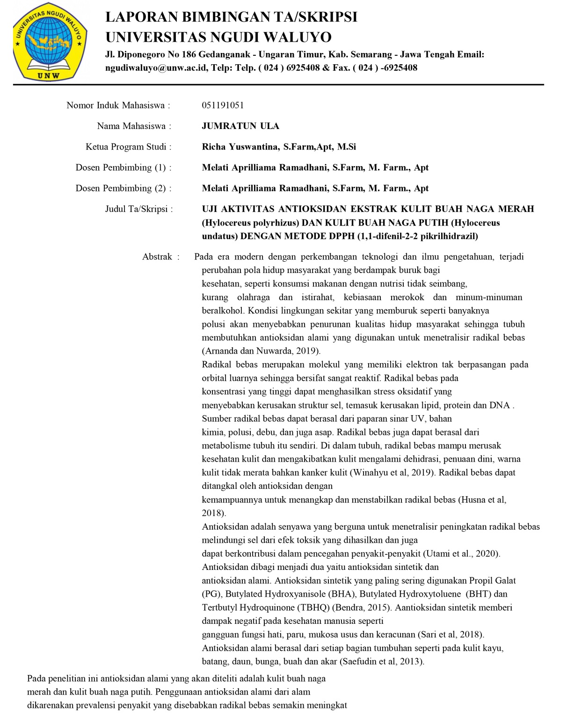

Analisa data
Data yang diperoleh berupa nilai absorbansi dari ekstrak kulit buah naga merah dan kulit buah naga putih serta pembanding kuersetin, kemudian dihitung persentase aktivitas antioksidannya dengan rumus :
$$\% aktivitas antioksidan=\frac{Absorban kontrol-absorban sampel}{absorban kontrol}x100$$
Keterangan :
Absorbansi kontrol : absorbansi DPPH
Absorbansi sampel : absorbansi ekstrak kulit buat naga putih, ekstrak kulit buah naga merah dan pembanding kuersetin.
Setelah mendapatkan persentase dari masing-masing konsentrasi, dilanjutkan dengan perhitungan secara regresi linier (x,y) untuk mendapatkan nilai IC₅₀ dimana x sebagai konsentrasi (ppm) dan y sebagai persentasi inhibisi (%) IC₅₀ sampel dan pembanding diperoleh dengan rumus:
Y= Bx $+$ A

Nilai IC₅₀ didapatkan dari nilai x setelah mengganti y dengan 50.
Selanjutnya hasil perhitungan dimasukkan ke dalam persamaan regresi dengan konsentrasi ekstrak (ppm) sebagai absis (sumbu X) dan nilai % peredaman (antioksidan) sebagai ordinatnya (sumbu Y). Data absorbansi yang diperoleh dibuat persamaan regresi linear yang menyatakan hubungan antara konsentrasi bahan uji (x) dengan aktivits antioksidan rata-rata (y) dari suatu seri replikasi pengukuran sehingga diperoleh harga IC₅₀ yaitu konsentrasi bahan uji yang diperlukan untuk menangkap 50% radikal DPPH (Seta Rikantara et al., 2022).
Analisis data yang diperoleh dari uji aktivitas antioksidan ekstrak kulit buah naga merah dan ekstrak kulit buah naga putih dianalisis menggunakan program SPSS dengan uji oneway ANOVA. Namun, langkah pertama yang dilakukan adalah uji normalitas terlebih dahulu untuk mengetahui data yang diperoleh telah berdistribusi normal atau tidak. Uji normalitas menggunakan uji Shapiro Wilk karena sampel kurang dari 50, suatu data yang dikatakan berdistribusi normal dengan nilai signifikan >0,05 (Suardi, 2019).

BAB IV
PEMBAHASAN

Hasil Penelitian dan Pembahasan
Penelitian ini dilakukan pada bulan Februari-April jenis penelitian bersifat eksperimental untuk mengetahui aktivitas antioksidan ekstrak kulit buah naga merah dan ekstrak kulit buah naga putih menggunakan metode DPPH. Untuk menentukan nilai aktivitas antioksidan menggunakan nilai IC₅₀. Penelitian ini dilakukan dilaboratorium instrument Universitas Ngudi Waluyo, Laboratorium Instrumen Universitas Ngudi Waluyo.
- Hasil determinasi
Daterminasi tanaman dilakukan dengan tujuan untuk membuktikan kebenaran bahan yang digunakan pada penelitian. Identifikasi tanaman dilakukan di laboratorium Ekologi dan Biosistematika Departemen Biologi Fakultas Sains dan Matematika (FSM) Universitas Diponegoro Semarang (UNDIP).
- Hasil determinasi tanaman buah naga merah adalah sebagai berikut:
Kingdom : Plantae
Subkingdom : Tracheobionta
Super Divisi : Spermatophyta
Divisi : Magnoliophyta (Tumbuhan berbiji)
Kelas : Magnoliopsida (Dicotyledonae)
Ordo : Cactales
Famili : Cactaceae
Genus : Hylocereus
Species : Hylocereus polyrhizuz (F.A.C Weber) Britton & Rose
Nama lokal : Buah Naga Merah
Kunci determinasi :
1b-2b-3b-4b-12b-13b-14b-17b-18b-19b-20b-21b-22b-23b-24b-25b-26b-27b-799b-800b801b-802a-803b-804b-805c-806b-807c-808c-809b-810b-811b-812b-815b-816b-818b-820b821a-822b-824b-825b-826b-829b-830b-831b-832b-833a-834a-835a-836a-837c-851a-852b853b-854b-855c-856b-857a-858a-859c-860b-872b-273b-874b-875b-876b-877a-886a-887b888b-890b-892b-983b-984b-986b-991b-992b-993b-994a-995d-1036b-Famili 78.
- Hasil determinasi tanaman buah naga putih adalah sebagai berikut:
Kingdom : Plantae
Subkingdom : Tracheobionta
Super Divisi : Spermatophyta
Divisi : Magnoliophyta (Tumbuhan berbiji)
Kelas : Magnoliopsida (Dicotyledonae)
Ordo : Cactales
Famili : Cactaceae
Genus : Hylocereus
Species : Hylocereus undatus (Haw,) Britton & Rose
Nama lokal : Buah Naga putih
Kunci determinasi :
1b-2b-3b-4b-12b-13b-14b-17b-18b-19b-20b-21b-22b-23b-24b-25b-26b-27b-799b-800b801b-802a-803b-804b-805c-806b-807c-808c-809b-810b-811b-812b-815b-816b-818b-820b821a-822b-824b-825b-826b-829b-830b-831b-832b-833a-834a-835a-836a-837c-851a-852b853b-854b-855c-856b-857a-858a-859c-860b-872b-273b-874b-875b-876b-877a-886a-887b888b-890b-892b-983b-984b-986b-991b-992b-993b-994a-995d-1036b-Famili 78.
- Pembuatan simplisia
Kulit buah naga merah dan putih sebanyak 10 kg dibuat simplisia dengan tahapan sortasi basah, pencucian, perajangan, pengeringan, sortasi kering dan dihaluskan menggunakan blender. Tahap pertama yang dilakukan dalam penelitian ini yaitu memilih buah naga yang segar. Tahap kedua dilakukan sortasi basah yang bertujuan untuk memisahkan kotoran atau bahan-bahan asing seperti tanah, dan kotoran lainnya. Tahap ketiga dilakukan pencucian untuk menghilangkan tanah dan kotoran lainnya yang melekat. Tahap keempat dilakukan perajangan untuk mempermudah proses pengeringan, setelah itu dilakukan pengeringan di bawah sinar tidak matahari tidak langsung dengan ditutupi kain hitam yang bertujuan untuk menghalangi sinarnya agar tidak langsung mengenai kulit buah naga, sehingga kerusakan zat aktif karena sinar matahari dapat diminimalkan dan untuk mengurangi kadar air pada kulit buah naga (Nugrahani et al., 2016). Tahap kelima dilakukan pengeringan selama 5 hari. Selanjutnya adalah sortasi kering untuk memisahkan benda asing seperti bagian tanaman yang tidak digunakan (Prasetyo dan Inoriah, 2013). Tahap terakhir adalah pembuatan serbuk simplisia dengan cara dihaluskan menggunakan blender dan diayak menggunakan ayakan dengan derajat kehalusan 40 mesh. Penggunaan mesh 40 bertujuan untuk mendapatkan serbuk simplisia dengan derajat kehalusan sedang agar memudahkan penarikan senyawa saat proses ekstraksi (Pujiastuti dan Zeba, 2021).
- Proses ekstraksi
Metode pembuatan ekstrak dilakukan dengan menggunakan metode maserasi. Metode maserasi dapat menghindari rusaknya senyawa-senyawa yang bersifat temolabil. Zat aktif pada flavonoid umumnya bersifat termolabil, sehingga penggunakan ekstraksi dengan metode maserasi kemungkinan rusaknya flavonoid termolabil KKKKlebih kecil (Rahman et al., 2017). Metabolit sekunder seperti flavonoid, tanin dan fenol tidak tahan pada suhu lebih dari 50$℃$ karena dapat mengalami perubahan pada struktur serta menghasilkan perubahan pada strukturnya (Wayan et al., 2017).
Ekstraksi merupakan proses penarikan senyawa metabolit sekunder dengan bantuan pelarut (Mukhriani, 2014). Mekanisme metode maserasi yaitu pelarut terdifusi ke dalam dinding sel dari tumbuhan sehingga dapat mengekstraksi dari senyawa yang terkandung dalam tumbuhan (Mukhriani, 2014). Penggunakan pelarut etanol 96% akan lebih mudah masuk kedalam membral sel untuk mengekstraksi senyawa metabolit sekunder seperti flavonoid, tanin, saponin, alkaloid dan fenol (Dewi et al., 2021). Flavonoid terdapat pada tumbuhan dalam bentuk glikosida yang berikatan dengan suatu gula sehingga bersifat polar (Riwanti et al., 2020), alkaloid dalam bentuk basa biasanya tidak larut dalam air tetapi mudah larut dalam pelarut organik(seperti benzena, eter, kloroform) sementara dalam bentuk garamnya, alkaloid mudah larut dalam pelarut polar (Prayoga et al., 2019). Tanin merupakan senyawa makromolekul dari golongan polifel yang bersifat polar sehingga larut dalam pelarut polar (Romadanu et al., 2014), saponin bersifat polar sehingga dapat larut dalam pelarut seperti air dan saponin juga bersifat non polar karena memiliki gugus hidrofob yaitu aglikon (sapogenin) (Agustina et al., 2017), senyawa fenolik memiliki sifat kepolaran yang luas dan kelarutan senyawa fenolik tidak selalu terdapat pada pelarut dengan kepolaran tinggi karena senyawa fenolik terdiri dari molekul-molekul dengan beragam struktur sehingga mempengaruhi kelarutannya (Rachmawati et al., 2020).
Proses maserasi dilakukan selama 5 hari karena semakin lama waktu ekstraksi yang digunakan, waktu kontak antara sampel dan pelarut semakin lama sehingga jumlah senyawa yang terekstraksi semakin banyak. Kondisi ini akan terus berlanjut hingga tercapai kondisi kesetimbangan antara bahan yang diekstraksi dengan senyawa pelarut (Amelinda et al., 2018). Remaserasi dilakukan untuk memaksimalkan penarikan senyawa metabolit sekunder yang kemungkinan masih tertinggal selama proses maserasi (Nadia et al., 2014). Perbedaan metode maserasi dan remaserasi karena metode ekstraksi remaserasi memberikan hasil % rendemen yang lebih besar dibandingkan dengan metode ekstraksi maserasi (Pebrian et al, 2021). Setelah proses maserasi selesai, filtrat dan ampas dipisahkan menggunakan kain flanel. Filtrat yang telah diperoleh kemudian diuapkan menggunakan alat rotary evaporator dengan suhu 50°C, hal tersebut bertujuan untuk mempercepat dan mempermudah pemisahan dengan pelarut etanol 96% serta zat yang terkandung tidak rusak oleh suhu tinggi (Damayanti dan Fitriana, 2012). Proses rotary evaporator dilakukan sampai menjadi semi ekstrak kental setelah itu dilakukan penguapan dengan waterbath pada suhu 50°C hingga diperoleh ekstrak kental (Pambudi et al., 2021). Hasil rendemen ekstrak terdapat pada tabel 4.1
Tabel 4. 1 Hasil Perolehan Rendeman Ekstrak
Sampel | Bobot awal (gram) | Bobot ekstrak kental (gram) | Rendemen %
Ekstrak kulit buah naga merah  Ekstrak kulit buah naga putih | 300  300 | 62,24  59,89 | 20,74%  19,96%

Hasil dari bobot ekstrak kental pada ekstrak kulit buah naga merah sebanyak 62,24 gram dan ekstrak kulit buah naga putih sebanyak 59,89 dengan perhitungan rendemen 20,74% dan 19,96% telah memenuhi syarat yaitu >10% (Andarwati, 2019). Hasil penelitian tidak berbeda jauh dengan penelitian yang dilakukan oleh (Martati dan Devita, 2016) didapat rendemen ekstrak kulit buah naga merah 17,56% dan ekstrak kulit buah naga putih 15,35%.
- Pengujian kadar air
Pengujian kadar air pada simplisia dan ekstrak bertujuan untuk
mengetahui kadar air simplisia dan ekstrak pada kulit buah naga merah dan kulit buah naga putih sehingga simplisia dan ekstrak tidak mudah untuk ditumbuhi jamur dan mikroba (Nursanti dan Nindhira, 2017). Pengujian kadar air pada simplisia dan ekstrak kulit buah naga merah dan kulit buah naga putih pada penelitian ini dengan metode gravimetri menggunakan oven. Hasil pengujian kadar air simplisia dan ekstrak kulit buah naga merah dan kulit buah naga putih terdapat pada tabel 4.2
Tabel 4. 2 Hasil pengujian kadar air simplisia dan ekstrak kulit buah naga merah dan kulit buah naga putih
Kulit buah naga merah  Kulit buah naga putih | Simplisia |  | Ekstrak |  | Kadar air
 | Bobot awal | Bobot akhir | Bobot awal | Bobot akhir | Simplisia | Ekstrak
 | 2 gram | 1,889 | 2 gram | 1,881 | 5,55% | 5,95%
 | 2 gram | 1,897 | 2 gram | 1,891 | 5,15% | 5,45%

Hasil dari kadar air simplisia buah naga merah 5,55% dan ekstrak buah naga merah 5,95%. sedangkan kadar air pada simplisia buah naga putih 5,15% dan ekstrak buah naga putih 5,45% dari hasil kadar air tersebut sudah memenuhi persyaratan yaitu <10% (Utami et al., 2017). Kadar air simplisia adalah presentase banyaknya air yang tinggi memungkinkan untuk terjadinya pertumbuhan jamur, pertumbuhan jamur tersebut dapat membuat kualitas simplisia berkurang serta dapat mempengaruhi kandungan senyawa yang terdapat pada simplisia. kandungan air pada ekstrak juga mempengaruhi kualitas ekstrak, semakin tinggi kandungan air dalam suatu ekstrak maka akan mempermudah pertumbuhan jamur pada ekstrak dan dapat menurunkan aktivitas biologi ekstrak (Vonna et al., 2021).
- Kadar abu
Uji kadar abu bertujuan untuk mengetahui kandungan mineral baik senyawa organik maupun anorganik yang ada di dalam bahan alam. Syarat kadar abu simplisia adalah kurang 7% (Akib et al., 2021). Pengujian kadar abu simplisia dilakukan dengan cara mengambil serbuk simplisia sebanyak 2 gram ke dalam kurs yang sebelumnya telah ditimbang lalu dipanaskan pada suhu 600°C untuk mengetahui seberapa banyak komponen mineral yang tertinggal, proses dilakukan selama 3 jam untuk mendapatkan hasil pengabuan yang sempurna (Sunartaty dan Yulia, 2017). Pada penelitian ini hasil kadar abu belum konstan. Hasil kadar abu dari simplisia kulit buah naga merah dan kulit buah naga putih terdapat pada tabel 4.3.
Tabel 4. 3 Hasil pengujian kadar abu simplisia kulit buah naga merah dan kulit buah naga putih
Sampel | Bobot awal | Bobot akhir | Hasil | Keterangan
Kulit buah naga merah | 2 gram | 0,65 gram | 17,34% | Tidak memenuhi syarat
Kulit buah naga putih | 2 gram | 0,63 gram | 17,75% | Tidak memenuhi syarat

Hasil kadar abu pada simplisia kulit buah naga merah adalah 17,34% dan kadar abu pada kulit buah naga putih adalah 17,75%, persentase tersebut menunjukkan bahwa hasil dari simplisia tersebut tidak memenuhi syarat, karena standar kadar abu pada simplisia yaitu <7%. Besarnya kadar abu menandakan tingginya kandungan mineral internal didalam kulit buah naga merah dan kulit buah naga putih. semakin tinggi kadar abu yang diperoleh maka kandungan mineral dalam bahan juga semakin tinggi (Utami et al., 2017). Kadar abu yang didapatkan terlalu tinggi dikarenakan pada saat proses penentuan kadar abu tidak dilakukan pengulangan pemanasan sehingga belum didapatkan bobot yang konstan dan semua senyawa belum terabukan.
- Pengujian bebas etanol ekstrak kulit buah naga merah dan kulit buah naga putih
Uji bebas etanol dilakukan untuk memastikan bahwa ekstrak tidak
memiliki kandungan etanol sehingga didapatkan ekstrak bebas dari pelarut, Uji bebas etanol dilakukan untuk membebaskan ekstrak dari etanol sehingga didapatkan ekstrak yang murni tanpa ada kontaminasi (Kurniawati, 2015).
Pengujian bebas etanol dilakukan dengan cara mengambil 1 gram
ekstrak kental kemudian dimasukkan kedalam tabung reaksi dan
ditambahkan kalium dikromat sebanyak 1 ml dan asam sulfat pekat
sebanyak 2 tetes. Hasil negatif bebas etanol pada ekstrak apabila ekstrak berubah menjadi warna biru (Anggraini et al., 2021). Pada proses pengujian ini pereaksi kalium dikromat berfungsi sebagai agen pengoksidasi dan asam sulfat pekat yang berfungsi sebagai katalis (Esati et al., 2021). Hasil uji bebas etanol ekstrak kulit buah naga merah dan ekstrak kulit buah naga putih terdapat pada tabel 4.4.
Tabel 4. 4 Uji Bebas Etanol Ekstrak Kulit Buah Naga Merah Dan Ekstrak Kulit Buah Naga Putih
Bebas etanol | Sampel | Hasil | Kesimpulan
 | Ekstrak kulit buah naga merah | Jingga | Positif bebas etanol
 | Ekstrak kulit buah naga putih | Jingga | Positif bebas etanol

Berdasarkan hasil uji bebas etanol yang telah dilakukan bahwa
ekstrak pada kulit buah naga merah dan kulit buah naga putih menunjukkan larutan berwarna jingga dan tidak berubah warna menjadi biru menindikasikan bahwa ekstrak kulit buah naga merah dan ekstrak kulit buah naga putih sudah bebas dari etanol.
- Standarisasi Spesifik ekstrak kulit buah naga merah dan ekstrak kulit buah naga putih
- Organoleptis
Uji organoleptis bertujuan untuk mengamati tekstur, aroma dan
warna. Hasil organoleptis terdapat pada tabel 4.5.
Tabel 4. 5 Hasil Organoleptis Ekstrak Kulit Buah Naga Merah
Sampel | Tekstur | Aroma | Warna
Kulit buah naga merah | Kental | Asam | Cokelat kehitaman
Kulit buah naga putih | Kental | Sedikit asam | Cokelat

Berdasarkan pada tabel 4.5 didapatkan hasil organoleptis pada ekstrak kulit buah naga merah bertekstur kental, aroma didapatkan asam dan berwarna cokelat kehitaman sedangkan pada ekstrak kulit buah naga putih bertekstur kental, beraroma sedikit asam dan berwarna cokelat. Perbedaan warna tersebut karena proses browning proses kecoklatan pada buah yang terjadi akibat proses enzimatik.
- Skrining fitokimia
Skrining fitokimia dilakukan memiliki tujuan untuk mengetahui metabolit sekunder terhadap ekstrak kulit buah naga merah dan ekstrak kulit buah naga putih yang bertujuan untuk mengetahui kandungan senyawa. Untuk uji warna hasilnya kurang valid, metode yang lebih valid hasilnya menggunakan KLT (kromatografi lapis tipis) karena dapat memisahkan kandungan fitokimia dan memberikan hasil positif yang mempertegas hasil skrining fitokimia (Yuda et al, 2017). Hasil uji skrining fitokimia terdapat pada tabel 4.6.
Tabel 4. 6 Hasil skrining fitokimia ekstrak kulit buah naga merah dan ekstrak kulit buah naga putih
Sampel | Kandungan senyawa | Hasil positif (+)  pada literatur  Nintiasari & Ramdhani,  (2022) | Hasil  Pengujian | Keterangan
Ekstrak kulit buah naga merah | Flavonoid | Merah/jingga/kuning | Jingga | +
 | Tanin | Biru kehitaman/hijau kecoklatan | Hijau kecoklatan | +
 | Saponin | Busa yang stabil | Busa yang stabil | +
 | Alkaloid | Dragendrof  Jingga | Jingga | +
 | Fenol | Hitam kebiruan/hitam kehijauan | Hitam kehijauan | +
Ekstrak kulit buah naga putih | Flavonoid | Merah/jingga/kuning | Jingga | +
 | Tanin | Biru kehitaman/hijau kecoklatan | Hijau kecoklatan | +
 | Saponin | Busa yang stabil | Busa yang stabil | +
 | Alkaloid | Dragendrof  Jingga | Jingga | +
 | Fenol | Hitam kebiruan/hitam kehijauan | Hitam kehijauan | +

Flavonoid dapat diuji keberadaannya menggunakan Mg dan HCI pekat. senyawa flavonoid dapat menghasilkan warna merah, kuning atau jingga ketika tereduksi dengan Mg dan HCI. Hasil skrining fitokimia menunjukkan kedua ekstrak kulit buah naga merah dan kulit buah naga putih berwarna jingga dan positif terdapat terdapat flavonoid (Wahid dan Safwan, 2020).
Pada uji tanin dengan menggunakan FeCI₃ 1% yang ditambahkan pada ekstrak kulit buah naga merah dan kulit buah naga putih menunjukkan hasil positif, yaitu menghasilkan warna hijau kehitaman. tanin yang terdapat pada ekstrak bereaksi dengan ion Fe³⁺ dari pereaksi membentuk senyawa kompleks trisianoferitrikallium ferri (lll) (Purwati et al., 2017).
Pada uji saponin menunjukkan hasil positif pada ekstrak kulit buah naga merah dan kulit buah naga putih. Busa yang terdapat pada hasil uji merupakan glikosida yang terhidrolisis menjadi glukosa dan senyawa lain dan membentuk buih (Purwati et al., 2017).
Pada uji alkaloid terhadap sampel ekstrak kulit buah naga merah dan kulit buah naga putih didapatkan hasil yang positif dengan menggunakan larutan dragendroff, terbentuknya endapan jingga pada pereaksi dragendroff, hal tersebut terjadi karena adanya reaksi penggantian ligan. alkaloid yang memiliki atom nitrogen yang mempunyai pasangan elektron bebas dapat mengganti ion-ion dalam pereaksi-pereaksi tersebut (Rukmini et al, 2020).
Pada uji fenolik didapatkan hasil pengujian positif ketika ditambahkan FeCI₃ 1% dan NaCI 10% yang ditandai dengan warna hitam kehijauan pada ekstrak kulit buah naga merah dan kulit buah naga putih. kompleks warna yang terbentuk diduga sebagai besi (III) heksafenolat (Alviani et al, 2022).
- Hasil uji aktivitas antioksidan
Uji aktivitas antioksidan pada penelitian ini menggunakan metode serapan radikal DPPH karena metode DPPH didasarkan pada kemampuan antioksidan untuk menghambat radikal bebas dengan mendonorkan atom hidrogen. Perubahan warna ungu DPPH menjadi ungu kemerahan atau kuning dimanfaatkan untuk mengetahui aktivitas senyawa antioksidan (Kurnia et al, 2021).
Pengujian aktivitas antioksidan kulit buah naga merah dan kulit buah naga putih dilakukan untuk melihat aktivitas antioksidan dari ekstrak kulit buah naga merah dan ekstrak kulit buah naga putih dengan nilai absorbansi menggunakan spektrofotometer UV-Vis dan %inhibisi yang dapat merendam radikal bebas DPPH.
- Penelitian Panjang gelombang ($π$) maksimum DPPH
Pengujian antioksidan diawali dengan penentuan panjang gelombang maksimum larutan DPPH untuk mengetahui panjang gelombang yang memiliki serapan tertinggi. Penentuan panjang gelombang maksimum pada larutan DPPH dilakukan dengan mengukur absorbansi larutan pada rentang panjang gelombang 400-800 nm (Pamungkas et al., 2017).
Dari hasil yang diperoleh Panjang gelombang maksimum dari larutan DPPH 0.4 mM yaitu sebesar 516.50 nm hasil yang diperoleh hampir sama dengan penelitian yang dilakukan oleh (Riwanti et al, 2020) didapatkan panjang gelombang DPPH adalah 516 nm.
- Penentuan operating time (OT)
Operating time ini adalah untuk mengetahui waktu pengukuran yang stabil yaitu saat sampel bereaksi dengan reagen warna. Penentuan operating time dengan cara mengukur absorbansi larutan DPPH yang sudah dicampurkan dengan etanol pa (Sadeli, 2016). Hasil operating time terdapat pada tabel 4.7.
Tabel 4. 7 Hasil Penentuan Operating Time
Waktu (menit) | Absorbansi | Waktu (menit) | Absorbansi
1 | 0,784 | 16 | 0,785
2 | 0,788 | 17 | 0,785
3 | 0,788 | 18 | 0,785
4 | 0,787 | 19 | 0,785
5 | 0,787 | 20 | 0,785
6 | 0,787 | 21 | 0,785
7 | 0,787 | 22 | 0,785
8 | 0,787 | 23 | 0,784
9 | 0,787 | 24 | 0,784
10 | 0,786 | 25 | 0,784
11 | 0,786 | 26 | 0,784
12 | 0,786 | 27 | 0,784
13 | 0,786 | 28 | 0,784
14 | 0,786 | 29 | 0,783
15 | 0,786 | 30 | 0,783

Berdasarkan hasil operating time pada tabel 4.7. dari campuran larutan DPPH dan kuersetin yang diukur dengan panjang gelombang maksimum 516,50. Didapatkan absorbansi yang stabil pada menit ke 16-22. Hasil yang diperoleh tidak berbeda jauh dengan penelitian yag dilakukan oleh (Nasution, 2022) didapat waktu stabil pada menit ke 18-32. Operating time DPPH ini merupakan waktu dimana absorbansi peredaman DPPH akan berlangsung stabil sehingga pada penelitian ini waktu stabil pada menit ke 16-22.
- Penentuan aktivitas antioksidan
Aktivitas antioksidan ekstrak kulit buah naga merah dan ekstrak kulit buah naga putih menggunakan metode DPPH (2,2-Diphenyl-1- picrylhydrazil). Kuersetin digunakan sebagai kontrol pembanding karena kuersetin sebagai antioksidan alami dan kuersetin merupakan flavonoid yang berasal dari tumbuhan yang memiliki aktivitas antioksidan (Mamay et al., 2022). Pengujian aktivitas antioksidan pada sampel uji dengan menggunakan absorbansi blangko larutan DPPH yaitu 0,480. Pembuatan larutan DPPH dipengaruhi oleh cahaya dan suhu oleh sebab itu larutan DPPH dilapisi dengan alumunium foil dan ditempatkan pada tempat yang tidak terkena paparan cahaya secara langsung yang bertujuan untuk menjaga kestabilan DPPH (Anggraini, 2017).
Larutan DPPH dalam etanol p.a akan menyebabkan penurunan kekuatan yang sebanding dengan kapasitas antioksidannya. Mekanisme reaksinya adalah dengan mendonorkan atom H+ kepada radikal bebas yang tidak berpasangan, sehingga senyawa radikal bebas tersebut menjadi radikal bebas yang kurang reaktif, yang ditandai dengan perubahan warna ungu tereduksi. Penurunan intensitas warna ungu larutan DPPH secara kuantitatif dapat membaca absorbansi larutan. Semakin besar konsentrasi bahan uji maka absorbansi baca semakin rendah yang berarti semakin besar aktivitas bahan uji untuk menangkap radikal DPPH (Agustina et al., 2017).
Aktivitas antioksidan ditentukan dengan menggunakan nilai IC₅₀ (Inhibition Concentration 50%). IC₅₀ adalah bilangan yang menunjukkan konsentrasi ekstrak yang mampu menghambat aktivitas suatu radikal sebesar 50%. Nilai IC₅₀ masing-masing konsentrasi sampel dihitung dengan menggunakan rumus persamaan regresi linier, yang menyatakan hubungan antara konsentrasi antioksidan yang dinyatakan sebagai sumbu x dengan % inhibisi yang dinyatakan sebagai sumbu y dari seri replikasi pengukuran (Purwanto et al, 2017).
- Hasil Uji Aktivitas Antioksidan Kuersetin
Kuersetin digunakan sebagai pembanding karena kuersetin merupakan salah satu flavonol yang didapatkan hampir setiap jenis tanaman. Selain itu, kuersetin merupakan antioksidan alami yang memiliki aktivitas antioksidan sangat kuat (Jatmiko dan Mursiti, 2021). Pengujian aktivitas antioksidan pada kuersetin dilakukan dengan membuat baku seri konsentrasi 1, 2, 3 ,4 5 ppm.
Hasil pengukuran aktivitas antioksidan kuersetin terdapat pada tabel 4.8.
Tabel 4. 8 Hasil Uji Aktivitas Antioksidan Kuersetin
Konsentrasi  (ppm) | Absorbansi |  |  | %inhibisi
 | I | II | III |  | I | II | III | Rata – rata IC₅₀ + SD | kategori
1 ppm | 0,402 | 0,406 | 0,400 |  | 16,250 | 15,417 | 16,667
2 ppm | 0,354 | 0,353 | 0,355 |  | 26,250 | 26,458 | 26,042
3 ppm | 0,303 | 0,307 | 0,302 |  | 36,875 | 36,042 | 37,083 | 4,288 + 0,012 | Sangat kuat
4 ppm | 0,251 | 0,253 | 0,253 |  | 47,708 | 47,292 | 47,292
5 ppm | 0,206 | 0,205 | 0,207 |  | 57,083 | 57,292 | 56,875

Hasil penelitian menunjukkan bahwa nilai IC₅₀ yang diperoleh kuersetin sebagai kontrol positif adalah 4,288 + 0,012 ppm. Kuersetin sebagai kontrol positif termasuk antioksidan yang sangat kuat, karena semakin kecil nilai IC₅₀ maka senyawa tersebut memiliki keefektifan sebagai antioksidan lebih baik. Antioksidan alami berfungsi sebagai penangkap radikal bebas, kuersetin sebagai antioksidan dapat dimanfaatkan sebagai terapi anti kanker dan penyakit jantung (Melanie et al, 2023)
- Hasil Uji Aktivitas Antioksidan Kulit Buah Naga Merah Dan Kulit Buah Naga Putih
Pengujian aktivitas antioksidan ekstrak kulit buah naga merah dan kulit buah naga putih masing-masing dibuat dengan konsentrasi 1, 2, 3, 4, 5 ppm. Masing-masing konsentrasi dipipet 2 ml ditambahkan dengan 2 ml larutan DPPH, kemudian diedkan dengan etanol pa sampai tanda batas 10 ml dihomogenkan lalu diinkubasi selama 16 menit ditempat terlindung cahaya. Serapan diukur pada panjang gelombang maksimal. Hasil uji aktivitas antioksidan ekstrak kulit buah naga merah dan ekstrak kulit buah naga putih terdapat pada tabel 4.9 dan 4.10
Tabel 4. 9 Hasil uji aktivitas antioksidan ekstrak kulit buah naga merah
Konsentrasi  (ppm) | Absorbansi |  |  | %inhibisi
 | I | II | III |  | I | II | III | Rata – rata IC₅₀ + SD | kategori
1 ppm | 0,456 | 0,454 | 0,454 |  | 5,000 | 5,417 | 5,417
2 ppm | 0,404 | 0,404 | 0,405 |  | 15,833 | 15,833 | 15,625
3 ppm | 0,354 | 0,356 | 0,358 |  | 26,250 | 25,833 | 25,417 | 5,141 + 0,068 | Sangat kuat
4 ppm | 0,304 | 0,300 | 0,302 |  | 36,667 | 37,500 | 37,083
5 ppm | 0,246 | 0,244 | 0,249 |  | 48,750 | 49,167 | 48,125

Tabel 4. 10 Hasil uji aktivitas antioksidan ekstrak kulit buah naga putih
Konsentrasi  (ppm) | Absorbansi |  |  | %inhibisi
 | I | II | III |  | I | II | III | Rata – rata IC₅₀ + SD | kategori
1 ppm | 0,472 | 0,469 | 0,470 |  | 1,667 | 27,219 | 2,083
2 ppm | 0,424 | 0,421 | 0,426 |  | 11,667 | 30,030 | 11,250
3 ppm | 0,375 | 0,369 | 0,371 |  | 21,875 | 34,467 | 22,708 | 5,967 + 0,462 | Sangat kuat
4 ppm | 0,325 | 0,326 | 0,329 |  | 32,292 | 39,645 | 31,458
5 ppm | 0,274 | 0,272 | 0,271 |  | 42,917 | 43,787 | 43,542

Hasil penelitian menunjukkan bahwa nilai IC₅₀ yang diperoleh kulit buah naga merah adalah 5,141 + 0,068 ppm sedangkan kulit buah naga putih 5,967 + 0,462 ppm dapat disimpulkan bahwa semakin tinggi rendemen eksrak maka banyak metabolit sekunder yang terkandung dan semakin tinggi aktivitas farmakologi, karena pada konsentrasi ekstrak kulit buah naga merah yang digunakan lebih banyak sehingga menghasilkan aktivitas antioksidan yang lebih baik (Husna dan Rijai, 2018).
- Analisa SPSS aktivitas antioksidan
Hasil Uji Normalitas-Shapiro Wilk terdapat pada tabel 4. 11
Tabel 4. 11 Hasil Uji Normalitas-Shapiro Wilk
Perlakuan | Nilai Signifikan | Keterangan
Kuersetin | 0,329 | Terdistribusi normal
Kulit buah naga merah | 0,123 | Terdistribusi normal
Kulit buah naga putih | 0,218 | Terdistribusi normal
Keterangan:
P-value > 0,05 (terdistribusi normal), P-value < 0,05 (tidak terdistribusi normal).
Hasil Uji Homogenitas terdapat pada tabel 4. 12
Tabel 4. 12 Hasil Uji Homogenitas
Perlakuan | Nilai Signifikan | Keterangan
Kuersetin  Kulit buah naga merah  Kulit buah naga putih | 0,830 | Homogen
Keterangan :
P-value > 0,05 (homogen), p-value < 0,05 (tidak homogen).

Hasil Uji One Way ANOVA terdapat pada tabel 4. 13
Tabel 4. 13 Hasil Uji One Way ANOVA
Perlakuan | Nilai Signifikan | Keterangan
Kuersetin  Kulit buah naga merah  Kulit buah naga putih | 0,775 | Tidak berbeda signifikan
Keterangan :
P-value > 0,05 (tidak berbeda signifikan), P-value < 0,05 (berbeda signifikan).
Hasil Uji LSD terdapat pada tabel 4. 14
Tabel 4. 14 Hasil Uji LSD
Perlakuan | Perbandingan | Nilai signifikan | Keterangan
Kuersetin | Buah naga merah | 0,209 | Tidak berbeda signifikan
Kuersetin | Buah naga putih | 0,153 | Tidak berbeda signifikan
Buah naga merah | Kuersetin | 0,209 | Tidak berbeda signifikan
Buah naga merah | Buah naga putih | 0,511 | Tidak berbeda signifikan
Buah naga putih | kuersetin | 0,153 | Tidak berbeda signifikan
Buah naga putih | Buah naga merah | 0,611 | Tidak berbeda signifikan
Keterangan :
P-value > 0,05 (tidak berbeda signifikan), P-value < 0,05 (berbeda signifikan).

Ketiga data sampel yang telah didapat dianalisis menggunakan uji normalitas data Shapiro-Wilk dan diperoleh hasil kuersetin signifikan 0,329, nilai ekstrak kulit buah naga merah dengan signifikan 0,123 dan nilai ekstrak kulit buah naga putih dengan nilai signifikan 0,218 yang artinya data dinyatakan terdistribusi normal karena p-value > 0,05. Setelah dilakukan uji normalitas dilanjutkan dengan uji one way ANOVA dengan uji LSD yang bertujuan untuk mengetahui perbedaan dari sampel tersebut. Dari hasil data one way ANOVA kuersetin didapatkan hasil 0,775 yang artinya tidak berbeda signifikan karena nilai p-value > 0,05. Hasil uji LSD didapatkan p-value > 0,05 yang artinya tidak ada perbedaan signifikan. Dari hasil tersebut tidak terdapat perbedaan signifikan karena kuersetin merupakan golongan flavonol. Senyawa aktif yang berpotensi sebagai antioksidan adalah flavonoid, tanin, saponin, alkaloid dan fenol. Mekanisme flavonoid sebagai antioksidan adalah dengan mendonorkan ion hidrogen sehingga dapat menetralisir efek toksik dari radikal bebas (Kusuma, 2015).

Keterbatasan penelitian
- Simplisia pada penelitian ini tidak memenuhi persyaratan kadar abu sesuai Farmakope Herbal Indonesia.
- Penelitian masih menggunakan ekstrak kasar kulit buah naga merah dan kulit buah naga putih, dimana masih banyak terkandung metabolit sekunder dalam ekstrak, sehingga belum diketahui secara pasti metabolit sekunder lain yang juga memiliki aktivitas antioksidan, sehingga asumsi mengenai beberapa metabolit sekunder yang memiliki aktivitas antioksidan hanya didapat dari literatur yang sudah ada.
- Penelitian ini hanya sebagai tahapan awal untuk mengetahui aktivitas antioksidan dengan berbagai konsentrasi yang ditunjukkan dengan %inhibisi dan IC₅₀.

BAB V
PENUTUP

Simpulan
Berdasarkan hasil penelitian uji aktivitas antioksidan ekstrak kulit buah naga merah dan kulit buah naga putih aktivitas dengan metode DPPH dapat disimpulkan sebagai berikut :
- Aktivitas antioksidan yang lebih baik pada ekstrak kulit buah naga merah (Hylocereus polyrhizus) dengan nilai IC₅₀ 5,14 ppm.
- Potensi antioksidan ekstrak kulit buah naga merah (Hylocereus polyrhizus) dan kulit buah naga putih (Hylocereus undatus) sangat kuat.
- Berdasarkan hasil statistika tidak terdapat perbedaan signifikan aktivitas antioksidan pada ekstrak kulit buah naga merah (Hylocereus polyrhizus) dan ekstrak kulit buah naga putih (Hylocereus undatus).

Saran
Disarankan kepada peneliti selanjutnya untuk melakukan pengujian pada ekstrak kulit buah naga merah dan ekstrak kulit buah naga putih dengan pelarut dan metode yang berbeda untuk meningkatkan aktivitas antioksidan dari ekstrak tersebut.

DAFTAR PUSTAKA

Agustina, W., Nurhamidah & Handayani, D. 2017. Skrining Fitokimia Dan Aktivitas Antioksidan Beberapa Fraksi Dari Kulit Batang Jarak (Ricinus communis L.). Pendidikan Kimia dan Ilmu Kimia, 1 (2): 117-122.
Akib, N. I., Hendra, N. S., Putri, A. E. P., Armadhani, F. I., Adjeng, A. N. T. & Mahmudah, R. a. 2021. Preparasi Fotosom Ekstrak Etanol Daun Kersen (Muntingia calabura L) Sebagai Antioksidan. Farmasi Sains dan Praktis, 7 (3): 309-404.
Alifni, Bakti, A., Triyasmono, L., & Rizki, M. I. (2017). Penentuan Kadar Flavonoid Total dan Uji Antioksidan Ekstrak Etanol Daun Kasturi (Mangifera casturi Kosterm.) dengan Metode DPPH. Jurnal Pharmascience, 04(01), 102–108. http://jps.unlam.ac.id/
Alviani, S., Adelia, Fajri, R., Amri, Y., & Amna, U. (2022). Skrining Fitokimia Ekstrak Daun Benalu Kopi (Scurrula Parasitica L.) Dataran Tinggi Gayo. QUIMICA: Jurnal Kimia Sains Dan Terapan, 4(1), 9–14. https://doi.org/10.33059/jq.v4i1.4360
Amelinda, E., Widarta, I. W. R., & Darmayanti, L. P. T. (2018). Pengaruh Waktu Maserasi Terhadap Aktivitas Antioksidan Ekstrak Rimpang Temulawak (Curcuma xanthorriza Roxb.). Jurnal Ilmu Dan Teknologi Pangan (ITEPA), 7(4), 165.
Ameliya, R., Program, D. H., Ilmu, S., Pangan, T., Agroindustri, D., & Mataram, U. (2018). [The Effect of Boiling Time on Vitamin C, Antioxidant Activity and Sensory Properties of Singapore Cherry (Muntingia calabura L.) Syrup]. 4(1). http://www.profood.unram.ac.id/index.php/profood
Andarwati, A. S. 2019. Perbandingan Pelarut Etanol 70% dan Etanol 96% Terhadap Flavonoid Total Dan Aktivitas Antioksidan Ekstrak Daun Tin (Ficus carica L.) Dengan Metode DPPH (2,2 –DIFENIL-1-PIKRILHIDRAZIL).
Anggraeni, H., Fakhrurrazi., & Harris, A. (2017). Uji Antibakterial Ekstrak Kulit Buah Naga Putih (Hylocereus undatus) TERHADAP BAKTERI Staphylococcus epidermidis.
Anggraeni, R. (2020). Uji Karakteristik Simplisia Buah Andaliman (Zanthoxylum acanthopodium DC.) (Vol. 3, Issue 2). Online. https://jurnal.uimedan.ac.id/index.php/JURNALFARMASI
Anggraini, P. H., Septiarini, A. D. & W, T. S. 2021. Uji Daya Hambat Ekstrak Dan Fraksi N-Heksan, Fraksi Etil Asetat, Fraksi Air Daun Kersen (Muntingia calabura L) Staphylococcus aureus Terhadap Bakteri ATCC 25923. Duta Pharma, 1 (2): 8-19.
Anggraini, W., Nisa, S. C., DA, R. R. & ZA, B. M. a. 2019. Aktivitas Antibakteri Ekstrak Etanol 96% Buah Blewah (Cucumis melo L. var cantalupensis) Terhadap Pertumbuhan Bakteri Escherichia coli. PHARMACEUTICAL JOURNAL OF INDONESIA, 5 (1): 61-66.
Anggraito, Y. U., Susanti, R., Iswari, R. S., Yuniastuti, A., Lisdiana, WH, N., Habibah, N. A. & Bintari, S. H. 2018. Metabolit Sekunder Dari Tanaman. Universitas Gadjah Mada: Yogyakarta.
Arnanda, Q. P., & Nuwarda, R. F. (2019). Review Article: Penggunaan Radiofarmakateknesium-99mdari Senyawa Glutation Dan Senyawa Flavonoid Sebagai Deteksi Dini Radikal Bebas Pemicu Kanker.
Awaluddin, N., & Wahyuningsih., S. (2019). Uji Aktivitas Ekstrak Methanol Klika Anak Dara (Croton oblongus Burm) Menggunakan Metode DPPH. Jurnal Farmasi FKIK UINAM Vol.2
Aziz Setiawan, A., & Noviyanto, F. (2015). Uji Metabolit Sekunder Air Perasan Kulit Buah Naga Daging Putih ( Hylocereus undatus ) Serta Profil Kromatogramnya Secondary Metabolites Test White Meat Skin Dragon Fruit (Hylocereus undatus) And Chromatogram Profiles. In Dinis Septia Ningsih: Vol. II (Issue 1).
Bagus Pambudi, D., Raharjo, D., & Nizmah Fajriyah, N. (2021). Menggunakan Metode Dpph.
Baihaqie., Fitrianingsih., P. (2021). Penelusuran Pustaka Perbandingan Potensi Antioksidan Pada 4 Jenis Buah Naga (Hylocereus sp) Untuk diformulasikan menjadi sirup buah. Bandung conference series pharmacy
Benjamin Noer, H. M., Jurusan Farmasi, D., (2016). Formulasi Hand And Body Lotion Ekstrak Kulit Buah Naga Putih (Hylocereus undatus). Jurusan Farmasi Poltekkes Kemenkes Palembang
Bendra, A. (2015). Aktivitas Antioksidan Ekstrak, Fraksi dan Golongan Senyawa Kimia Daun Premna oblongata Miq (Vol. 2, Issue 1).
Cahaya Himawan, H., Masaenah, E., Cahyandari Eko Putri, V., Studi Farmasi Sekolah Tinggi Teknologi Industri dan Farmasi Bogor, P., Program Studi, M. S., & Sekolah Tinggi Teknologi Industri dan Farmasi Bogor, F. (2018). AKTIVITAS ANTIOKSIDAN DAN SPF SEDIAAN KRIM TABIR SURYA DARI EKSTRAK ETANOL 70% KULIT BUAH PISANG AMBON (Musa acuminata Colla) (Vol. 3, Issue 2).

Chairunnisa, S., Wartini, N. M., & Suhendra, L. (2019). Pengaruh Suhu dan Waktu Maserasi terhadap Karakteristik Ekstrak Daun Bidara (Ziziphus mauritiana L.) sebagai Sumber Saponin Effect of Temperature and Maseration Time on Characteristics of Bidara Leaf Extract (Ziziphus mauritiana L.) as Saponin Source. Jurnal Rekayasa dan Manajemen Agroindustri Vol. 7, No. 4, 551-560.
Damayanti, A. & Fitriana, E. A. 2012. Pemungutan Minyak Atsiri Mawar (Rose oil) Dengan metode Maserasi. Bahan Alam Terbarukan, 1 (2): 1-8.
Darma, W. & Marpaung, M. P. 2020. Analisis Jenis Dan Kadar Saponin Ekstrak Akar Kuning (Fibraurea Chloroleuca Miers) Secara Gravimetri. Pendidikan Kimia dan Ilmu Kimia, 3 (1): 51-59.
Dewi, C. I. D. Y., Ernawati, D. K. & Widhiartini, I. A. A. 2021. Uji Efektifitas Ekstrak Etanol Daun Cengkeh (Syzygium aromaticum L.) Terhadap Pertumbuhan Methicillin Resistant Staphylococcus aureus Secara In Vitro. Medika Udayana, 10 (2): 79-85.
Dungir, S. G., Katja, D. G. & Kamu, V. S. 2012. Aktivitas Antioksidan Ekstrak Fenolik dari Kulit Buah Manggis (Garcinia mangostana L.). MIPA UNSRAT, 1 (1): 11-15.
Esati, N. K., Darmika, R., La, E. O. J. & Prasetya, A. A. N. P. R. 2021. Uji Aktivitas Antibakteri Ekstrak Etanol Dan Ekstrak Air Daun Afrika Asal Bali Terhadap Bakteri Propionibacterium acnes. 3 (2): 24-29.
Farmakope. 2017. Farmakope Herbal Edisi III. Jakarta: Kementrian Kesehatan RI.
Faturrahman, N. R. & Musfiroh, I. 2018. Teknik Analisis Instrumentasi Senyawa Tanin. Farmaka, 16 (2): 449-456.
Halimu, R. B., Sulistijowati, R. S. & Mile, L. 2017. Identifikasi Kandungan Tanin pada Sonneratia Alba. Ilmiah Perikanan dan kelauatan, 5 (4): 93-97.
Hidayati, N. D., Arifin, I., Antika, Y., Firdaus, A., & Ardian, K. N. (2017). Pengujian Aktivitas Antioksidan Ekstrak Dan Fraksi Jantung Pisang Mas (Musa Acuminata Colla) Menggunakan Metode DPPH. Vol.14 No. 01.
Himawan, H. C., Masaenah, E., & Putri, V. C. E. (2018). Aktivitas Antioksidan dan SPF Sediaan Krim Tabir Surya dari Ekstrak Etanol 70% Kulit Buah Pisang Ambon (Musa acuminata Colla). Jurnal Farmamedika, 3(2), 73–81.
Herawati, Nuraida, L. & Sumarto. 2012. Cara Produksi Simplisia Yang Baik. Bogor: Seafast Center.
Irianty, R. S. & Yenti, S. R. 2014. Pengaruh Perbandingan Pelarut Etanol-Air Terhadap Kadar Tanin Pada Sokletasi Daun Gambir (Uncaria gambir Roxb). SAGU, 13 (1): 1-7
Ivanisova, E., Tokar, M., Mocko, Bojnanska, Marecek, J., & Mendelova, A. (2013). Antioxidant Activity Of Selected Plant Products. Journal of Microbiology, Biotechnology and Food Sciences.
Jatmiko, M. P., & Mursiti, S. (2021) Indonesia Journal of Chemical Science, 10(2), 129–138.
Kiay, N., Suryanto, E., Mamahit, L., Efek Lama Perendaman Ekstrak Kalamansi (Citrus Microcarpa) terhadap Aktivitas Antioksidan Teoung Pisang Goroho (Musa spp.) Chem. Prog. 2011, 4, 27-33.
Klau, M. L. C., Indriarini, D., & Nurina, R. L. (2021). Uji Aktivitas Ekstrak Etanol Daun Kemangi (Ocimum Sanctum L.) Terhadap Pertumbuhan Bakteri Escherichia Coli Secara in Vitro. Cendana Medical Journal (CMJ), 9(1), 102–111. https://doi.org/10.35508/cmj.v9i1.4942
Kurniawati, E. (2015). Daya Antibakteri Ekstrak Etanol Tunas Bambu Apus Terhadap Bakteri Escherichia Coli Dan Staphylococcus Aureus Secara In Vitro. Jurnal Wiyata. Vol 2 No 2.
Kurniawati, I. F., & Sutoyo, S. (2021). Review Artikel: Potensi Bunga Tanaman Sukun (Artocarpus Altilis (Park.I)Fosberg) Sebagai Bahan Antioksidan Alami. Journal of Chemistry, 10(1), 1–11.
Liochev, S. I. 2013. Reactive Oxygen Species and the Free Radical Theory of Aging. Free Radical Biology and Medicine. 60: 1-4.
Maisyah, R., Lukmayani, Y., Purwanti, L., Farmasi, P., Senyawa Flavonoid dari Kulit Buah Naga Putih Hylocereus undatus Britt, I., Matematika dan Ilmu Pengetahuan Alam, F. (2016). Prosiding Farmasi Identifikasi Senyawa Flavonoid dari Kulit Buah Naga Putih (Hylocereus undatus Britt & Rose).
Mamay, M., Wardani, D., & Hakim, F. (2022). Aktivitas Antioksidan Total pada Ekstrak Etanol Daun Bambu Surat (Gigantochloa pseudoarundinaceae). Jurnal Kesehatan Perintis.
Mariati, N., & Mirawati, dan. (2022). Pengaruh Pemberian Juice Buah Naga Terhadap Peningkatan Hemoglobin.
Martati, T., & Devita, G (2016). Aktivitas Penangkap Radikal Bebas Ekstrak Etanol Kulit Buah Naga Dengan Metode DPPH. (1,1-Difenil-2-Pikrilhidrazil).
Mukhriani. 2014. Ekstraksi, Pemisahan Senyawa, Dan Indentifikasi Senyawa Aktif. Kesehatan, VII (2): 361-367.
Mz, S., Putri, Y. I., & Rinda, R. (2017). Ekstraksi Kuersetin Dari Kulit Terong Belanda (Solanum Betaceum Cav.) Menggunakan Pelarut Etanol Dengan Metode Maserasi Dan Sokletasi Extraction Quercetin Of Tamarillo Peels (Solanum Betaceum Cav.) Using Ethanol With Maceration And Soxhletation. In Jurnal Teknik Kimia USU (Vol. 6, Issue 1).
Nada Septiawan, A., Husein Aktivitas Antioksidan Kombinasi Ekstrak Etanol Lidah Buaya dan Ganggang Hijau, S., Husein, S., Ata, A., Studi Farmasi, P., Tinggi Ilmu Kesehatan Adila, S., & Lampung, B. (2020). Aktivitas Antioksidan Kombinasi Ekstrak Etanol Lidah Buaya (Aloe Vera L.) Dan Ganggang Hijau (Ulva lactuca L.). Journal (Indonesian Pharmacy and Natural Medicine Journal) ISSN, 4(1), 2580–6637. https://doi.org/10.21927/inpharnmed.v%vi%i.1253
Nerdy. (2017). Determination Of Vitamin C In Several Varieties Of Melon Fruits By Titration Method. In Jurnal Natural (Vol. 17, Issue 2).
Niah, R., & Baharsyah, N, R., (2018). Uji Aktivitas Antioksidan Ekstrak Etanol Kulit Buah Naga Merah Super (Hylocereus costaricencis). Jurnal Pharmascience. Vol. 5, No.01.
Nintiasari, J., & Ramdhani, M. A. (2022). Uji Kuantitatif Flavonoid dan Aktivitas Antioksidan Teh Kombucha Daun Kersen (Muntingia calabura).
Noer, S., Pratiwi, D, R., & Gresinta, E. (2017). Penetapan Kadar Senyawa Fitokimia (Tanin, Saponin Dan Flavonoid Sebagai Kuersetin) Pada Ekstrak Daun Inggu (Ruta angustifolia L.). Jurnal Ilmu-ilmu MIPA.
Noer, B, H., & Sundari. (2016). Formulasi Hand And Body Lotion Ekstrak Kulit Buah Naga Putih (Hylocereus Undatus) Dan Uji Kestabilan Fisiknya. Jurnal Kesehatan Volume XI No. 1.
Nugrahani, R., Andayani, Y., & Hakim, A. (2016). Skrining Fitokimia Dari Ekstrak Buah Buncis (Phaseolus Vulgaris L) Dalam Sediaan Serbuk. http://jurnal.unram.ac.id/index.php/jpp-ipa
Nursanti, I. & Nindhira, A. L. 2017. Desain Eksperimen Untuk Pengendalian Kadar Air Jamu Simplisia. Seminar dan Konferensi Nasional: 21-28.
Nururrahma, & Widiarnu, W. (2013). Analisis Kadar Beta-Karoten Kulit Buah Naga Menggunakan spektrofotometer UV-VIS. Jurnal Dinamika, 4(1), 15–26.
Pambudi, A., Noriko, N., Swandari, R., Rara Azura, P., Studi Biologi, P., Sains dan Teknologi Universitas Al Azhar Indonesia, F., Mesjid Agung Al Azhar, K., & Sisingamangaraja Kebayoran Baru Jakarta Selatan, J. (2014). Identifikasi Bioaktif Golongan Flavonoid Tanaman Anting-Anting (Acalypha indica L.) (Vol. 2, Issue 3).
Pambudi, D. B., Raharjo, D., Fajriyah, N. N. & Sya'bania, M. 2021. Aktivitas Antioksidan Ekstrak Daun Kersen (Muntingia calabura) Dengan Menggunakan Metode DPPH.
Pamungkas, D. K., Retnaningtyas, Y., & Lestyo Wulandari. (2017). Pengujian Aktivitas Antioksidan Kombinasi Ekstrak Metanol Daun Mangga Gadung (Mangifera indica L. var. gadung) dan Ekstrak Etanol Daun Pandan Wangi (Pandanus amaryllifolius Roxb.) (Antioxidant Activity Assay of Methanolic Extract of Gadung Mango Leaves (Mangifera indica L. var. gadung) and Ethanolic Extract of Pandan Leaves (Pandanus amaryllifolius Roxb.) Combination). In Abstrak e-Jurnal Pustaka Kesehatan (Vol. 5, Issue 1).
Prakoso, L. O., Yusmaini, H., Thadeus, M. S., & Wiyono, S. (2017). Perbedaan efek ekstrak buah naga merah (Hylocereus polyrhizus) dan ekstrak buah naga putih (Hylocereus undatus) terhadap kadar kolesterol total tikus putih (Rattus norvegicus). Jurnal Gizi Dan Pangan, 12(3), 195–202. https://doi.org/10.25182/jgp.2017.12.3.195-202
Pratama, N. A., & Busman, H. (2020). Potensi Antioksidan Kedelai (Glycine Max L) Terhadap Penangkapan Radikal Bebas. Jurnal Ilmiah Kesehatan Sandi Husada hhttps://akper-sandikarsa.e-journal.id/JIKSH.
Prayoga, E. D., Nocianitri, A. K., & Puspawati, N. N. (2019). Identifikasi Senyawa Fitokimia Dan Aktivitas Antioksidan Ekstrak Kasar Daun Pepe (Gymnema Reticulatum Br.) Pada Berbagai Jenis Pelarut. Jurnal Ilmu dan Teknologi Pangan. Vol. 8, No. 2.
Pujiastuti, E., & Zeba, E., D. (2021). Perbandingan Kadar Flavonoid Total Ekstrak Etanol 70% Dan 96% Kulit Buah Naga Merah (Hylocereus Polyrhizus) Dengan SpektrofotometrI. Cendekia Journal of Pharmacy (Vol 5, No 1). http://cjp.jurnal.stikescendekiautamakudus.ac.id
Purwati, S., Lumora, S. V. T., & Samsurianto. (2017). Skrining Fitokimia Daun Saliara (Lantana Camara L) Sebagai Pestisida Nabati Penekan Hama Dan Insidensi Penyakit Pada Tanaman Holtikultura Di Kalimantan Timur. Prosiding Seminar Nasional Kimia 2017, 153–158.
Purwanto, D., Bahri, S., & Ridhay, A. (2017). Uji Aktivitas Antioksidan Ekstrak Buah Purnajiwa (Kopsia Arborea Blume.) Dengan Berbagai Pelarut. KovaleN, 3(1): 24 – 32.
Putri, D, H., Sumpono., & Nurhamidah. (2018). Uji Aktivitas Asap Cair Cangkang Buah Karet (Hevea Brassiliensis) Dan Aplikasinya Dalam Penghambatan Ketengikan Daging Sapi. Jurnal Pendidikan Dan Ilmu Kimia.
Rahman, A., & Taufiqurrahman, I. (2017). Perbedaan Total Flavonoid Antara Metode Maserasi Dengan Sokletasi Pada Ekstrak Daun Ramania (Bouea macrophylla Griff) (Studi pendahuluan terhadap proses pembuatan sediaan obat penyembuhan luka) (Issue 1).
Rachmawati, A. R., Wisaniyasa, W. N., & Suter, K. I,. (2020). Pengaruh Jenis Pelarut Terhadap Aktivitas Antioksidan Ekstrak Meniran (Phyllanthus niruri L.). Jurnal Itepa.
Ravelliani, A., Nisrina, H., Sari, L. K., Marisah & Riani. 2021. Identifikasi Dan Isolasi Senyawa Glikosida Saponin Dari Beberapa Tanaman Di Indonesia. Sosains, 1 (8): 786-799.
Rekayasa, J., Agroindustri, M., Chairunnisa, S., Wartini, N. M., & Suhendra, L. (2019). Pengaruh Suhu dan Waktu Maserasi terhadap Karakteristik Ekstrak Daun Bidara (Ziziphus mauritiana L.) sebagai Sumber Saponin Effect of Temperature and Maseration Time on Characteristics of Bidara Leaf Extract (Ziziphus mauritiana L.) as Saponin Source.
Rekayasa, J., Agroindustri, M., Komang, N., Ardyanti, N. T., Suhendra, L., & Ganda Puta, G. P. (2020). Pengaruh Ukuran Partikel dan Lama Maserasi terhadap Karakteristik Ekstrak Virgin Coconut Oil Wortel (Daucus carota L.) sebagai Pewarna Alami. The Effect of Particle Size and Maceration Time On The Characteristics of Virgin Coconut Oil Extract of Carrot (Daucus carota L.) As A Natural Dye (Vol. 8, Issue 3).
Romadanu, Rchmawati, H., S., & Lestari, D., S. (2014). Pengujian Aktivitas Antioksidan Ekstrak Bunga Lotus (Nelumbo nucifera). Volume III, Nomor 01. http://www.thi.fp.unsri.ac.id
Rhido, E. A. 2013. Uji Aktivitas Antioksidan Ekstrak Metanol Buah Lakum (Cayratia trifolia) Dengan Metode DPPH (2,2-difenil-1-pikrilhidrazil). In: Tanjungpura, U. (ed.).
Riwanti, P., & Izazih, F. (2020). Artikel Penelitian Pengaruh Perbedaan Konsentrasi Etanol pada Kadar Flavonoid Total Ekstrak Etanol 50,70 dan 96% Sargassum polycystum dari Madura. In J-PhAM Journal of Pharmaceutical Care Anwar Medika (Vol. 82, Issue 2).
Rukmini, A., Utomo, H. D., & Laily, A. N. (2020). Skrining Fitokimia Familia Piperaceae. Jurnal Biologi Dan Pembelajarannya (JB&P), 7(1), 28–32. https://doi.org/10.29407/jbp.v7i1.14805.Sahumena, M. H., & Djuwarno, E. N. (2020).
Saefudin., Marusin, S., & Chairul. (2013). Aktivitas Antioksidan Pada Enam Jenis Tumbuhan Sterculiaceae. Jurnal Penelitian Hasil Hutan. Vol. 31 No.2
Sahumena, M. H., & Djuwarno, E. N. (2020). Identifikasi Jamu Yang Beredar Di Kota Kendari Menggunakan Metode Spektrofotometri UV-VIS. Journal Syifa Sciences and Clinical Research, 2(2). http://ejurnal.ung.ac.id/index.php/jsscr,E-
Saputra, O., & Sitepu, R. J. (2016). Pengaruh Konsumsi Flavonoid terhadap Fungsi Kognitif Otak Manusia (Vol. 5, Issue 3).
Sari, N. A., Kusdianti., & Diningrat, S. D. (2018). Potensi Antioksidan Alami pada Ekstrak Kulit Buah Jamblang (Syzigium cumini (L.) Skeels) Menggunakan Metode DPPH. JURNAL BIOSLOGOS, VOL. 8 NOMOR 1.
Sawiji, T, R., & Jawa La, O, E. (2021). Uji Aktivitas Antioksidan Body Butterekstrak Etanol Kulit Buah Naga Merah Dengan Metode DPPH. Jurnal Sarya Medika. http://journal.umpalangkaraya.ac.id/index.php/jsm
Seta Rikantara, F., Rahmawati Utami, M., & Kasasiah, A. (2022). Aktivitas Antioksidan Kombinasi Ekstrak Daun Sirsak (Annona muricata L.) dan Ekstrak Daun Pepaya (Carica papaya L.) dengan Metode DPPH. Jurnal Ilmu Kefarmasian, 3(2).
Setiawan, F., Yunita, O., & Kurniawan, A. (2018). Uji Aktivitas Antioksidan Ekstrak Etanol Kayu Secang (Caesalpinia sappan) Menggunakan Metode DPPH, ABTS, dan FRAP. In Media Pharmaceutica Indonesiana ¿ (Vol. 2, Issue 2).
Suardi. 2019. Pengaruh Keputusan Kerja Terhadap Kinerja Pegawai Pada PT. Bank Mandiri, Tbk Kantor Cabang Pontianak. Business Economi and Enterpreneurship, 1 (2): 9-18.
Sunartaty, R. & Yulia, R. 2017. Pembuatan Abu Dan Karakteristik Kadar Air Dan Kadar Abu Pelepah Kelapa. 1: 560-562.
Susiloningrum, D. & Sari, D. E. M. 2021. Uji Aktivitas Antioksidan Dan Penetapan Kadar Flavonoid Total Ekstrak Temu Mangga (Curcuma mangga Valeton & Zijp ) Dengan Variasi Konsentrasi Pelarut. Cendekia Journal of Pharmacy STIKES Cendekia Utama Kudus, 5 (2): 117-127.
Syarif, S., Kosman, R., & Inayah, N. (2015). Uji Aktivitas Antioksidan Terong Belanda (Solanum Betaceum Cav.) Dengan Metode FRAP. As-Syifaa, 07(01), 26–33.
Taswin, M., & Nurjana, N. F,. (2021). Aktivitas Antioksidan Kombinasi Ekstrak Daun Dan Kulit Batang Tanaman Kersen (Muntingia Calabura L.) Dengan Metode DPPH Secara Spektrofotometri UV-Vis SPECTROPHOTOMETRY. Jurnal Kesehatan Pharmasi (JKPharm) Vol.3 No.2
Utami, W., Mardawati, E., & Putri, S. H. (2020). Pengujian Aktivitas Antioksidan Kulit Buah Naga Merah (Hylocereus polyrhizus) SEBAGAI MASKER GEL PEEL OFF. 02. http://jurnal.unpad.ac.id/justin
Utami, M., Widiawati, Y. & Hidayah, H. A. 2013. Keragaman Dan Pemanfaatan Simplisia Nabati Yang Diperdagangkan Di Purwokerto. 1-10.
Utami, Y. P., Umar, A. H., Syahruni, R. & Kadullah, I. 2017. Standardisasi Simplisia dan Ekstrak Etanol Daun Leilem (Clerodendrum minahassae Teisjm. & Binn.). Journal of Pharmaceutical and Medicinal Sciences, 2 (1): 31-29.
Vonna, A., Desiyana, L. S., Hafsyari, R. & Illian, D. N. 2021. Analisis Fitokimia dan Karakterisasi dari Ekstrak Etanol DaunKersen (Muntingia calabura L.). Bioleuser, 5 (1): 8-12.
Wahdaningsih, S. (2022). Uji Aktivitas Antioksidan Ekstrak Etanol dan Fraksi N-Heksan Kulit Buah Naga Merah (Hylocereus polyrhizus). Jurnal Pharmascience, 9(2), 176–184. https://ppjp.ulm.ac.id/journal/index.php/pharmascience
Wahid, A. R., & Safwan, S. (2020). Skrining Fitokimia Senyawa Metabolit Sekunder Terhadap Ekstrak Tanaman Ranting Patah Tulang (Euphorbia tirucalli L.). Lumbung Farmasi: Jurnal Ilmu Kefarmasian, 1(1), 24.
Wahyuni, R., Guswandi., & Rivai, H. (2014). Pengaruh Cara Pengeringan Dengan Oven, Kering Angin Dan Cahaya Matahari Langsung Terhadap Mutu Simplisia Herba Sambiloto. Jurnal Farmasi Higea, Vol. 6, No. 2.
Wartono, Mazmir & Atyani, F. 2021. Analisis Fitokimia dan Aktivitas Antioksidan Pada Kulit Buah Jengkol (Pithecellobium Jiringga). 22: 80-85.
Wayan, N., Yuliantari, A., Rai, W., Dan I, W., Gede, D., & Permana, M. (2017). Pengaruh Suhu dan Waktu Ekstraksi Terhadap Kandungan Flavonoid dan Aktivitas Antioksidan Daun Sirsak (Annona muricata L.) Menggunakan Ultrasonik The Influence of Time and Temperature on Flavonoid Content and Antioxidant Activity of Sirsak Leaf (Annona muricata L.) Using Ultrasonic.
Widyasari, E. M., Sriyani, M. E., Daruwati, I., Halimah, I., & Nuraeni, W. (2019). Karateristik Fisikokimia Senyawa Bertanda Kuersetin. Jurnal Sains Dan TeknologiNuklirIndonesia,20(1),9. https://doi.org/10.17146/jstni.2019.1.1.4108
Winahyu, A., Marcella, Diatri (2021) Uji Akivitas Antioksidan Ekstrak Kulit Buah Kopi Robusta (Coffe Canephora Pierre ex A. Foehner) Dalam Sediaan Krim. Jurnal farmasi malahayati vol 4 no 1.
Winahyu, A. D,. Retnaningsih, A,. & Aprillia, A,. (2019). Determination Of Flavonoid Levels In Raru Wood Stone (Cotylelobiummelanoxylonp) With Method Uv-Vis Spectrofotometry. Jurnal Analis Farmasi. Volume 4, No. 1
Zuraida, Z., Sulistiyani, S., Sajuthi, D., & Suparto, I. H. (2017). Fenol, Flavonoid, Dan Aktivitas Antioksidan Pada Ekstrak Kulit Batang Pulai (Alstonia scholaris R.Br). Jurnal Penelitian Hasil Hutan, 35(3), 211–219. https://doi.org/10.20886/jphh.2017.35.3.211-219

LAMPIRAN

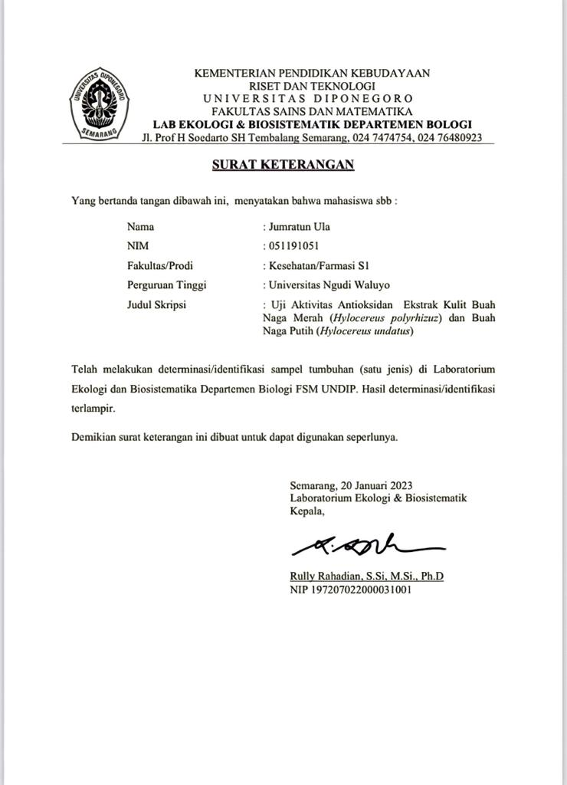
Lampiran 1. Hasil determinasi tanaman

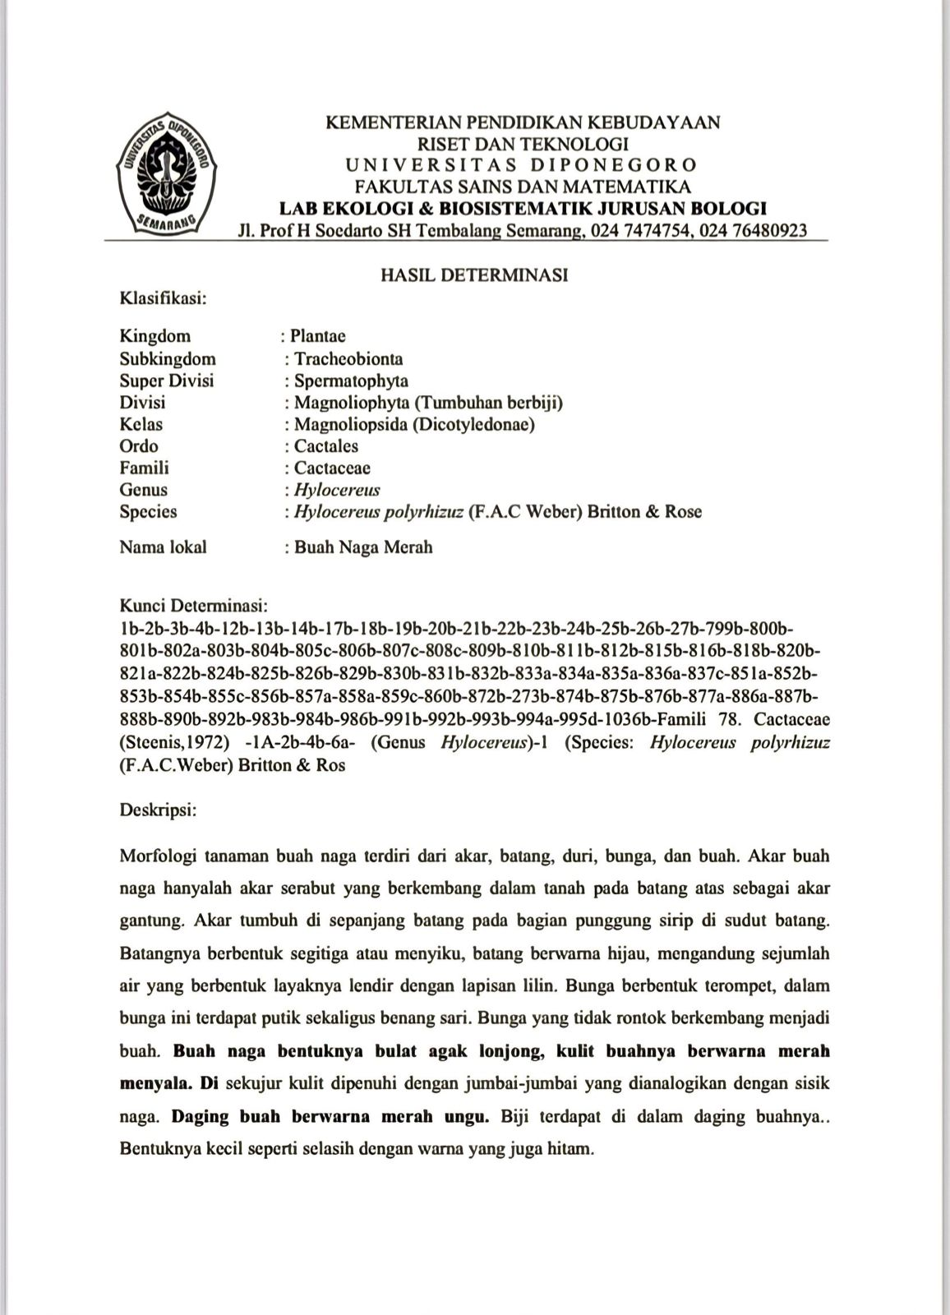

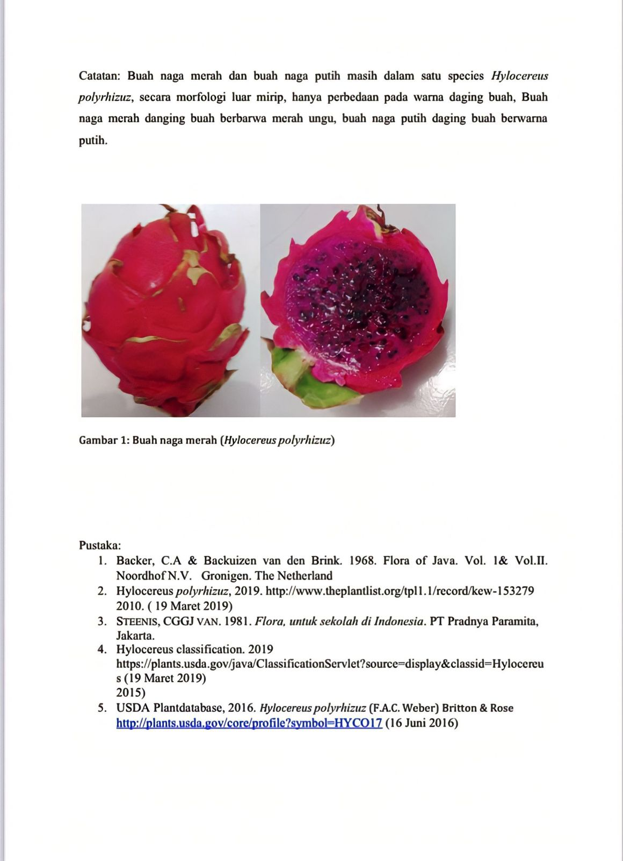

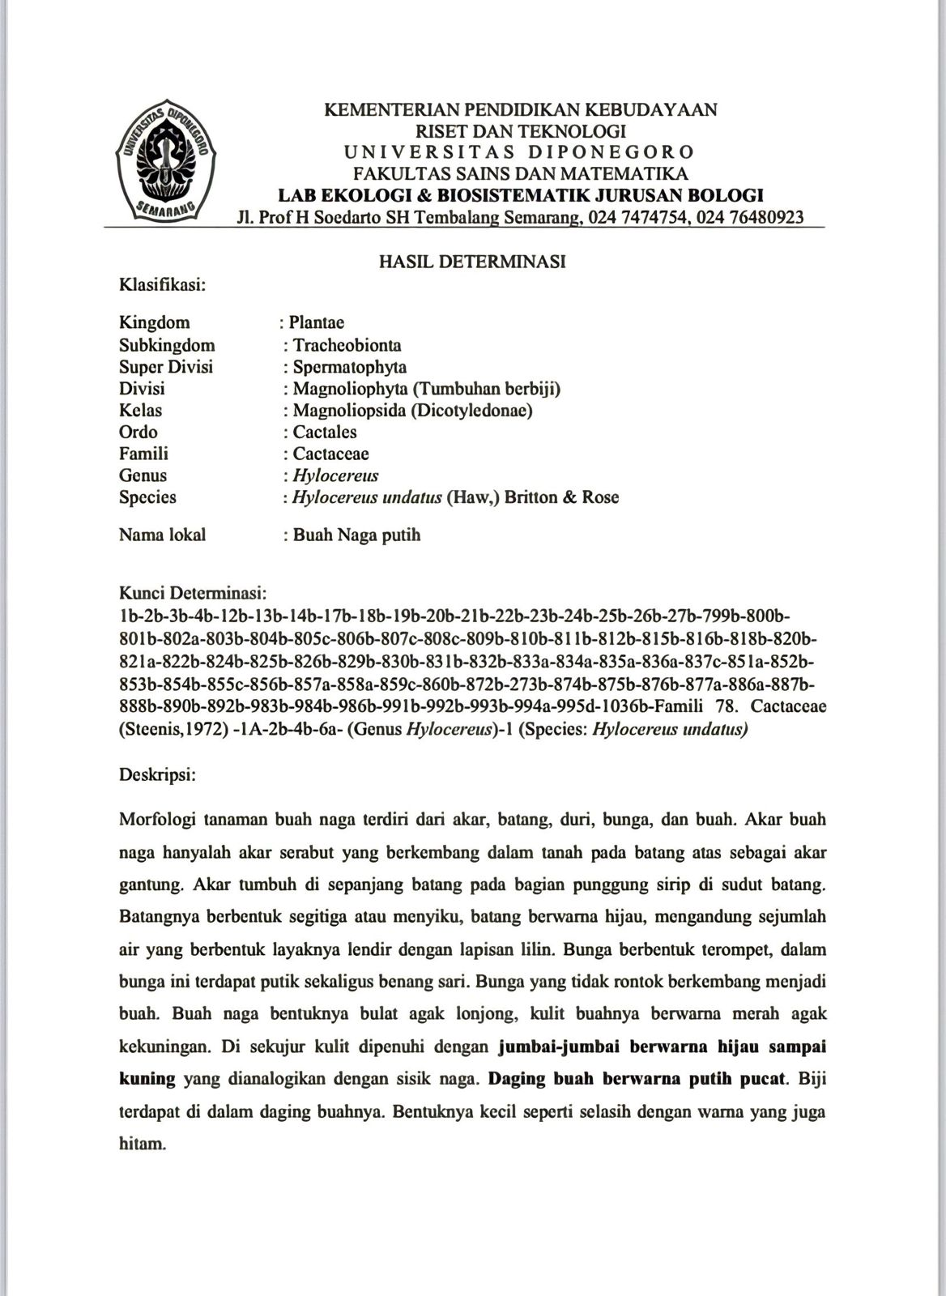

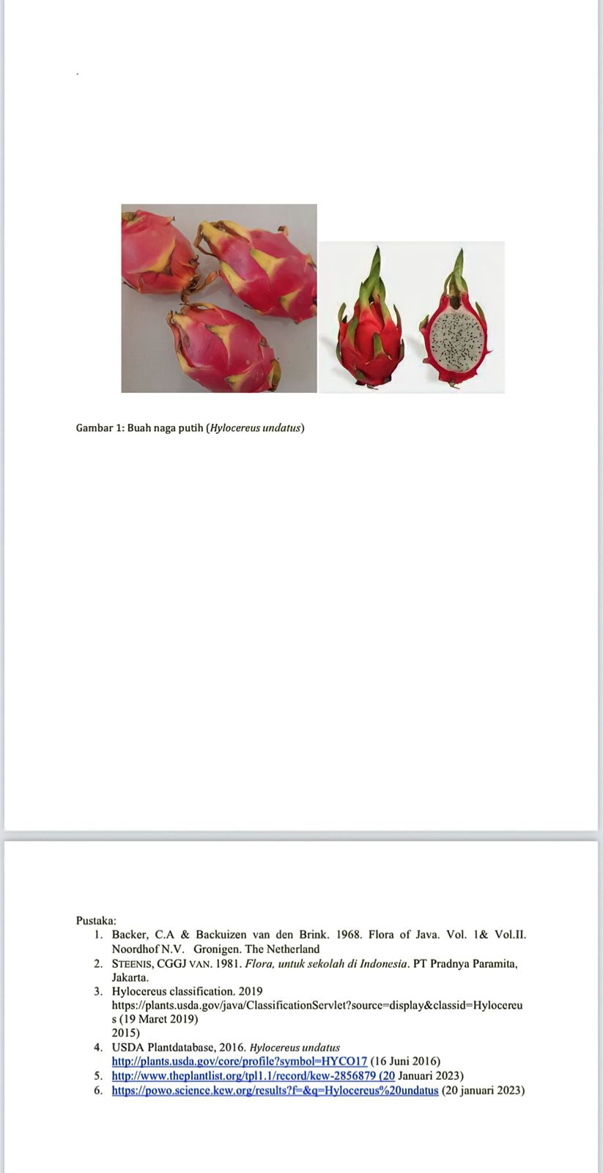

Lampiran 2. Perhitungan quersetin dan sampel
- Pembuataan larutan control quersetin
- Perhitungan larutan quersetin 100 ppm = 100 mg/1000 mL
= 1 mg/ 10 mL
- Pembuatan seri larutan kuersetin dari larutan stok 100 ppm
- 1 ppm = V₁.C₁ = V₂.C₂
V₁.100 ppm = 10 ml.1 ppm
V₁ = 0,1 ml + etanol p.a 10 ml
- 2 ppm = V₁.C₁ = V₂.C₂
V₁.100 ppm = 10 ml.2 ppm
V₁ = 0,2 ml + etanol p.a 10 ml
- 3 ppm = V₁.C₁ = V₂.C₂
V₁.100 ppm = 10 ml.3 ppm
V₁ = 0,3 ml + etanol p.a 10 ml
- 4 ppm = V₁.C₁ = V₂.C₂
V₁.100 ppm = 10 ml.4 ppm
V₁ = 0,4 ml + etanol p.a 10 ml
- 5 ppm = V₁.C₁ = V₂.C₂
V₁.100 ppm = 10 ml.5 ppm
V₁ = 0,5 ml + etanol p.a 10 ml

- Pembuataan larutan sampel kulit buah naga merah dan kulit buah naga putih
- Pembuatan larutan stok 1000 ppm = 10 mg/10 mL
- Pembuatan seri konsentrasi dari larutan stok 1000 ppm
- 1 ppm = V₁.C₁ = V₂.C₂
V₁.1000 ppm = 10 ml.1 ppm
V₁ = 0,01 ml + etanol p.a 10 ml
- 2 ppm = V₁.C₁ = V₂.C₂
V₁.1000 ppm = 10 ml.2 ppm
V₁ = 0,02 ml + etanol p.a 10 ml
- 3 ppm = V₁.C₁ = V₂.C₂
V₁.1000 ppm = 10 ml.3 ppm
V₁ = 0,03 ml + etanol p.a 10 ml
- 4 ppm = V₁.C₁ = V₂.C₂
V₁.1000 ppm = 10 ml.4 ppm
V₁ = 0,04 ml + etanol p.a 10 ml
- 5 ppm = V₁.C₁ = V₂.C₂
V₁.1000 ppm = 10 ml.5 ppm
V₁ = 0,05 ml + etanol p.a 10 ml

Lampiran 3. Pembuatan simplisia
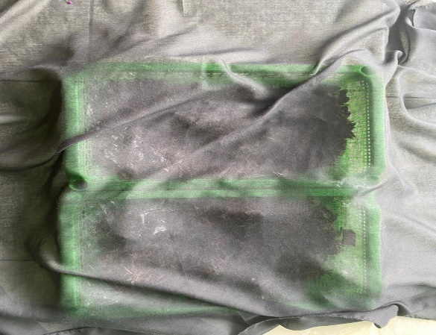  Penjemuran | 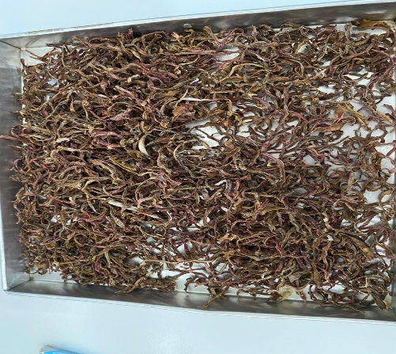  Hasil simplisia kering
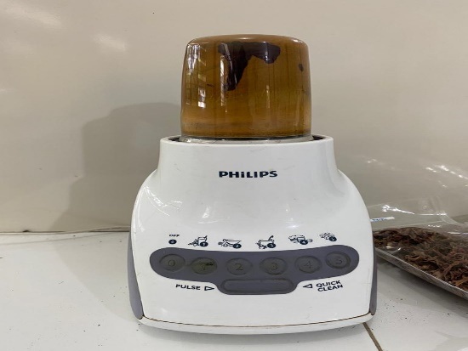
Blender

Lampiran 4. Proses pembuatan ekstrak
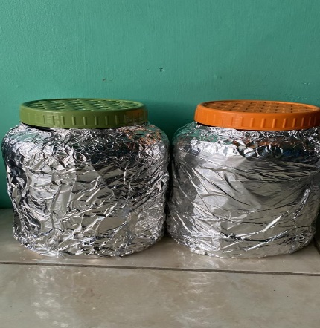  Maserasi | 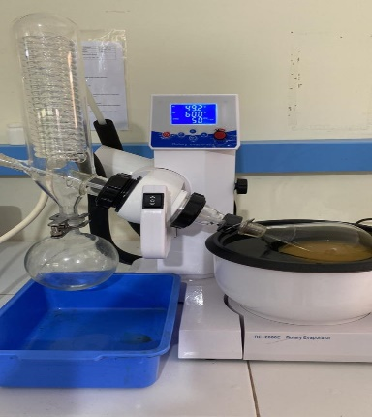  Proses rotary evaporator
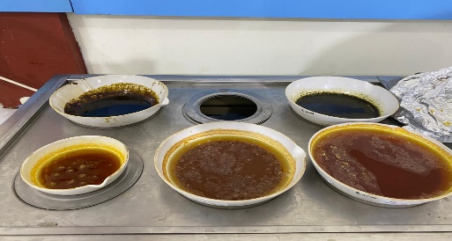  Penguapan di waterbath | 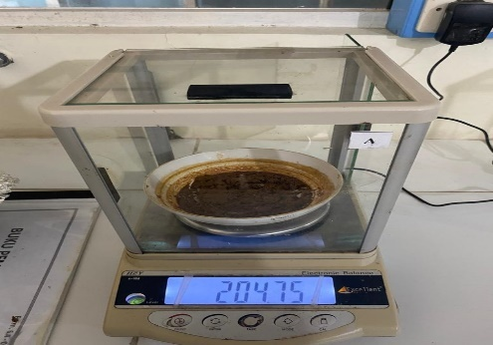  Buah naga merah
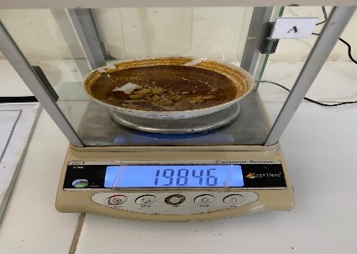  Buah naga putih | 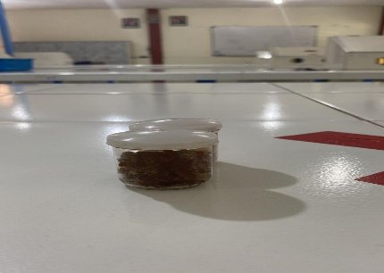  Ekstrak kental

Perhitungan rendemen ekstrak
Rendemen ekstrak kulit buah naga merah = $\frac{bobot ekstrak kental (g)}{bobot awal simplisia (g)}100\%$
= $\frac{62,24 g}{300 g}×100\%$
= 20,74%
Rendemen ekstrak kulit buah naga putih = $\frac{bobot ekstrak kental (g)}{bobot awal simplisia (g)} 100\%$
= $\frac{59,89 g}{300 g} ×100\%$
= 19,96%
Lampiran 5. Uji kadar air simplisia, ekstrak, bebas etanol
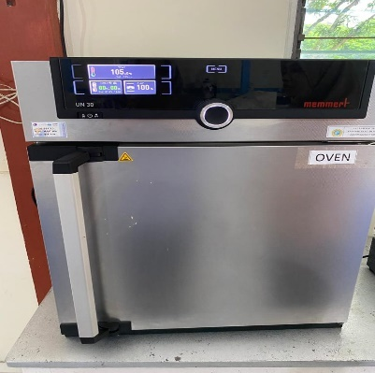 | 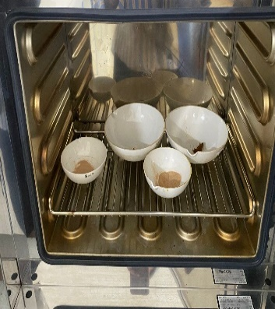  Uji kadar air ekstrak dan simplisia | 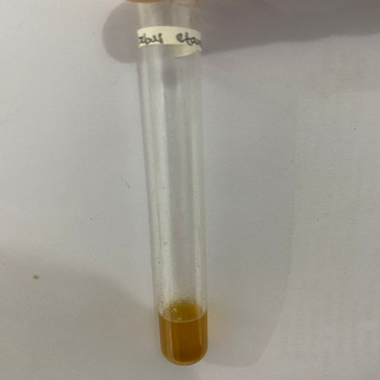  Uji bebas etanol ekstrak kuli buah naga merah
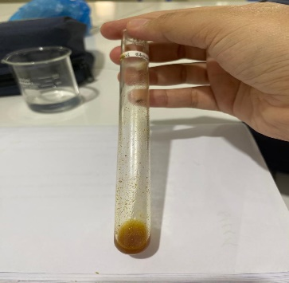
Uji bebas etanol ekstrak buah naga putih
Uji kadar air pada ekstrak
Kadar air (%) = $\frac{a-b}{a} ×100\%$

Ekstrak kulit buah naga merah
$$\frac{2-1,881}{2}100\%$$
= 5,95%
Simplisia kulit buah naga merah
$$\frac{2-1,889}{2}100\%$$
= 5,55%

Ekstrak kulit buah naga putih
$$\frac{2-1,891}{2}×100\%$$
= 5,45%
Simplisia kulit buah naga putih
$$\frac{2-1,897}{2}×100\%$$
= 5,15%

Lampiran 6. Perhitungan kadar abu
 | Buah naga merah
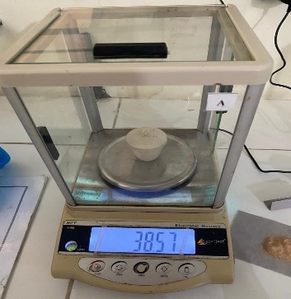  Kurs kosong | 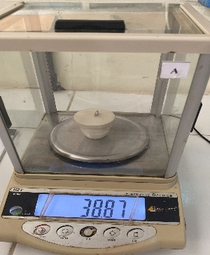  Kurs setelah kadar abu | 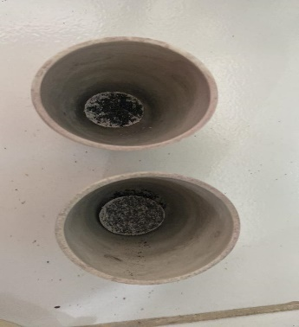  Hasil kadar abu
Kadar abu (%) = $\frac{berat abu (g)}{berat sampel} ×100\%$
= $\frac{0,3}{1,73} ×100\%$
= 17,34%
 | Buah naga putih
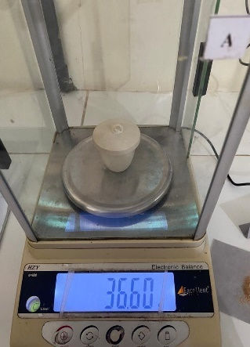  Kurs kosong | 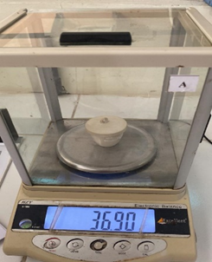  Kurs setelah kadar abu | 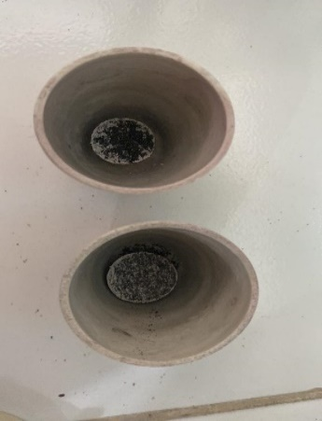  Hasil kadar abu
Kadar abu (%) = $\frac{berat abu (g)}{berat sampel} ×100\%$
= $\frac{0,3}{1,69}100\%$
= 17,75%
Lampiran 7. Skrining fitokimia ekstrak kulit buah naga merah dan kulit buah naga putih
Metabolit sekunder | Ekstrak kulit buah naga merah | Ekstrak kulit buah naga putih
Flavonoid | 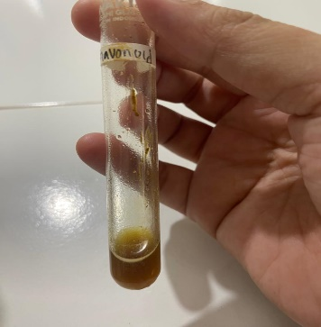 | 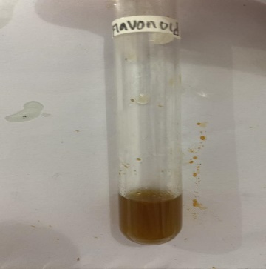
Tanin | 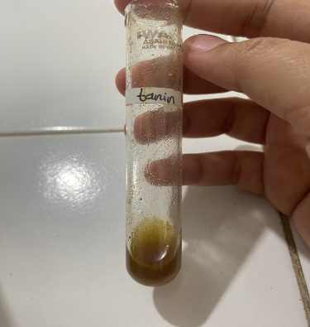 | 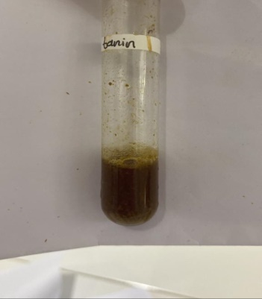
Saponin | 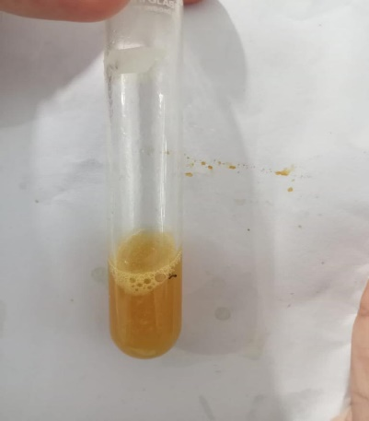 | 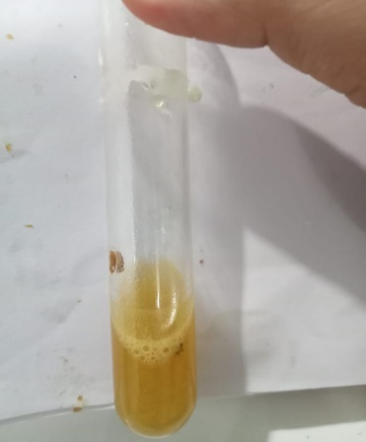
Alkaloid (dragendrof) | 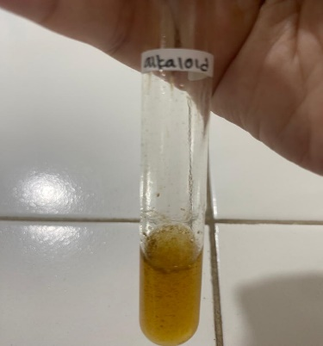 | 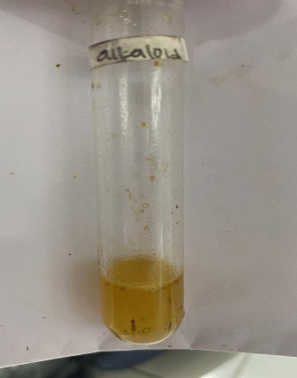
Fenol | 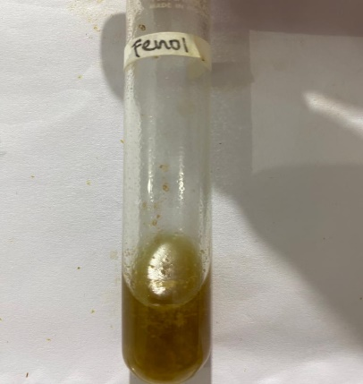 | 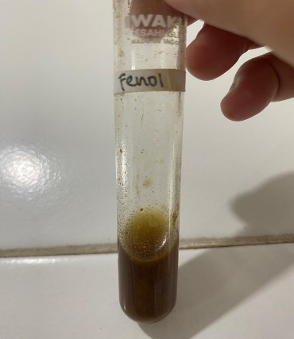

Lampiran 8. Pembuatan larutan DPPH dan Kuersetin
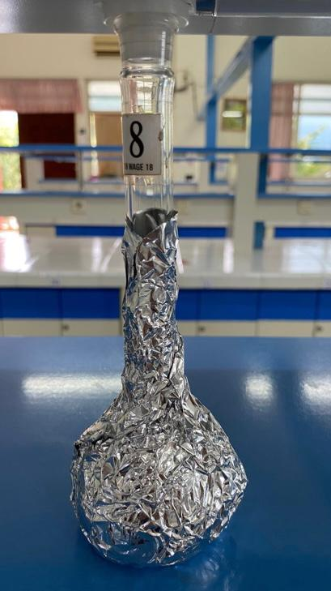  Larutan DPPH | 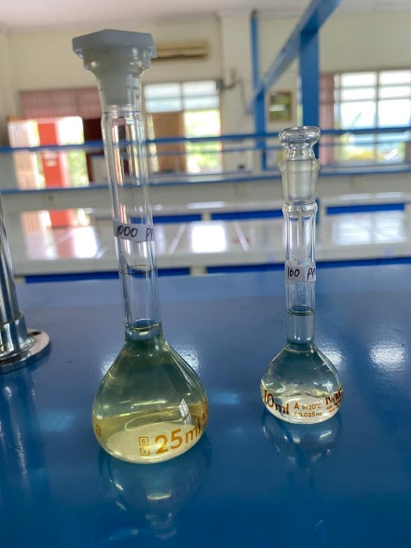  Kuersetin
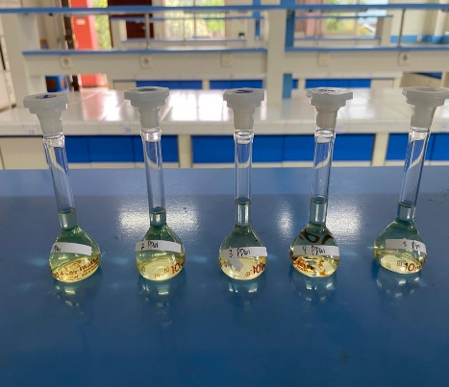  Deret konsentrasi kuersetin | 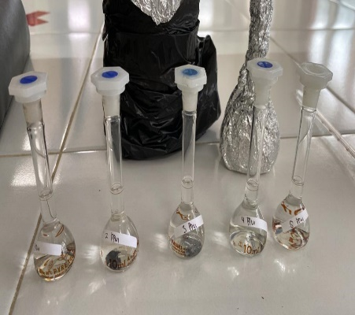  Deret konsentrasi buah naga merah
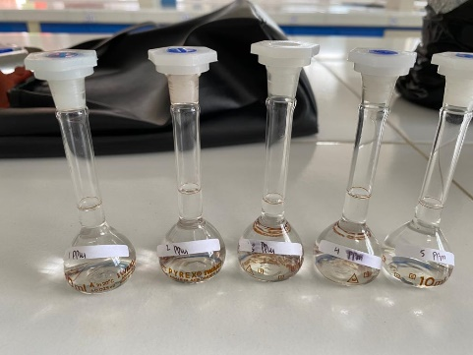
Deret konsentrasi buah naga putih

Lampiran 9. Penentuan aktivitas antioksidan
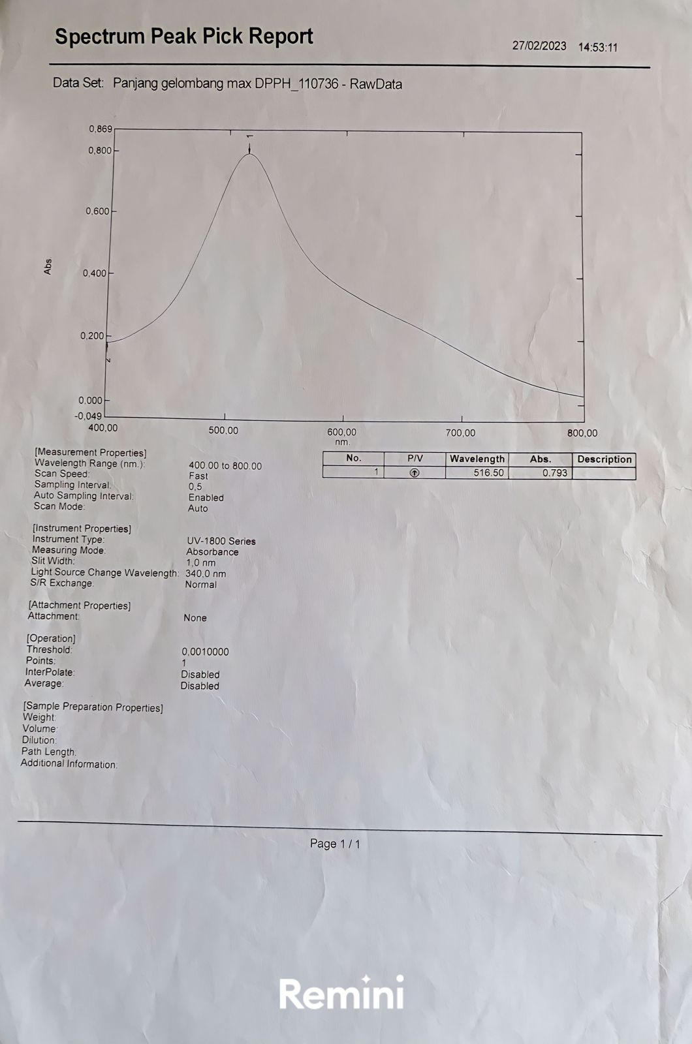
- Penentuan Panjang gelombang maksimum DPPH

- Penentuan operating time

- Penentuan aktivitas antioksidan kuersetin
Replikasi I
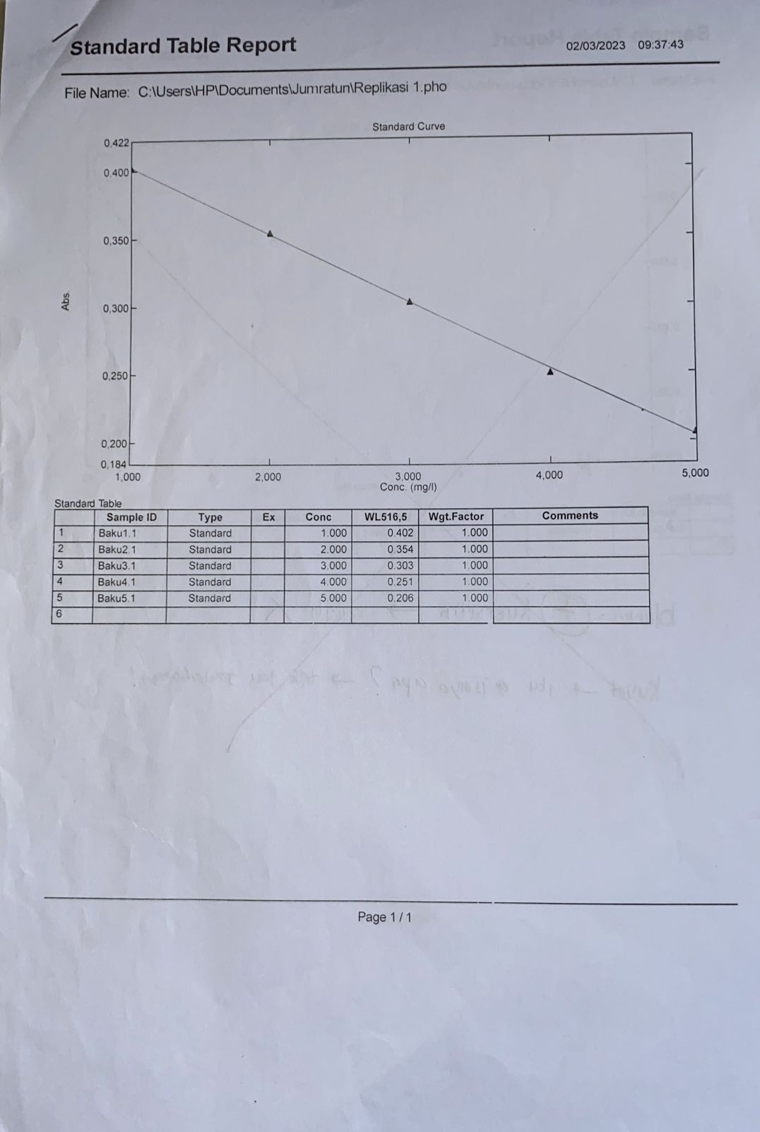

Replikasi II
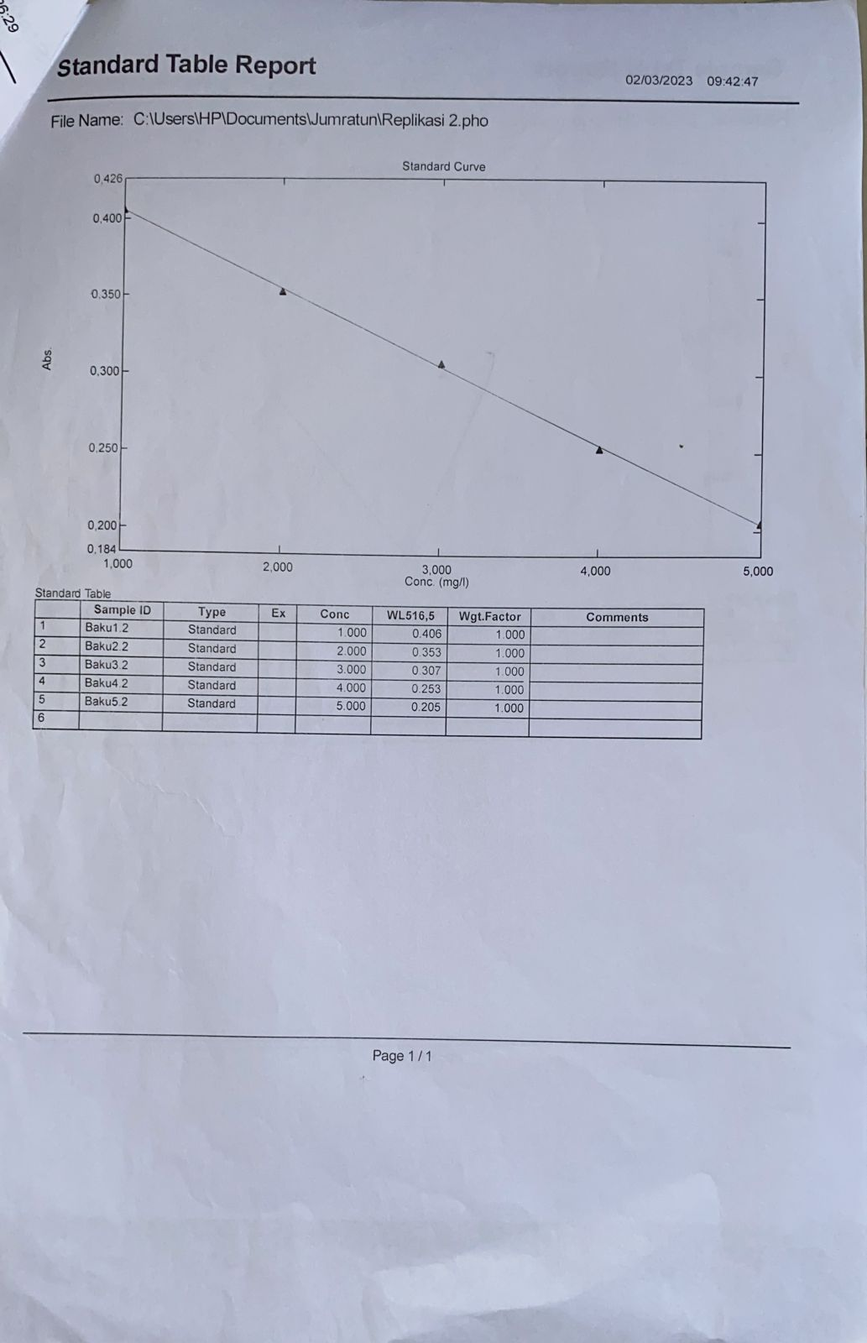

Replikasi III
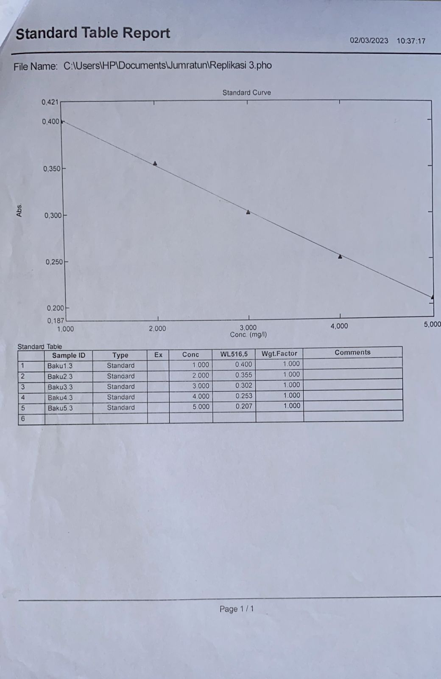

Perhitungan IC₅₀
IC₅₀ = y = bx + a
50 = 10,313x + 5,7709
X = $\frac{50-5,7709}{10,313}$
X = 4,28 ppm

- Penentuan aktivitas antioksidan sampel
Replikasi I
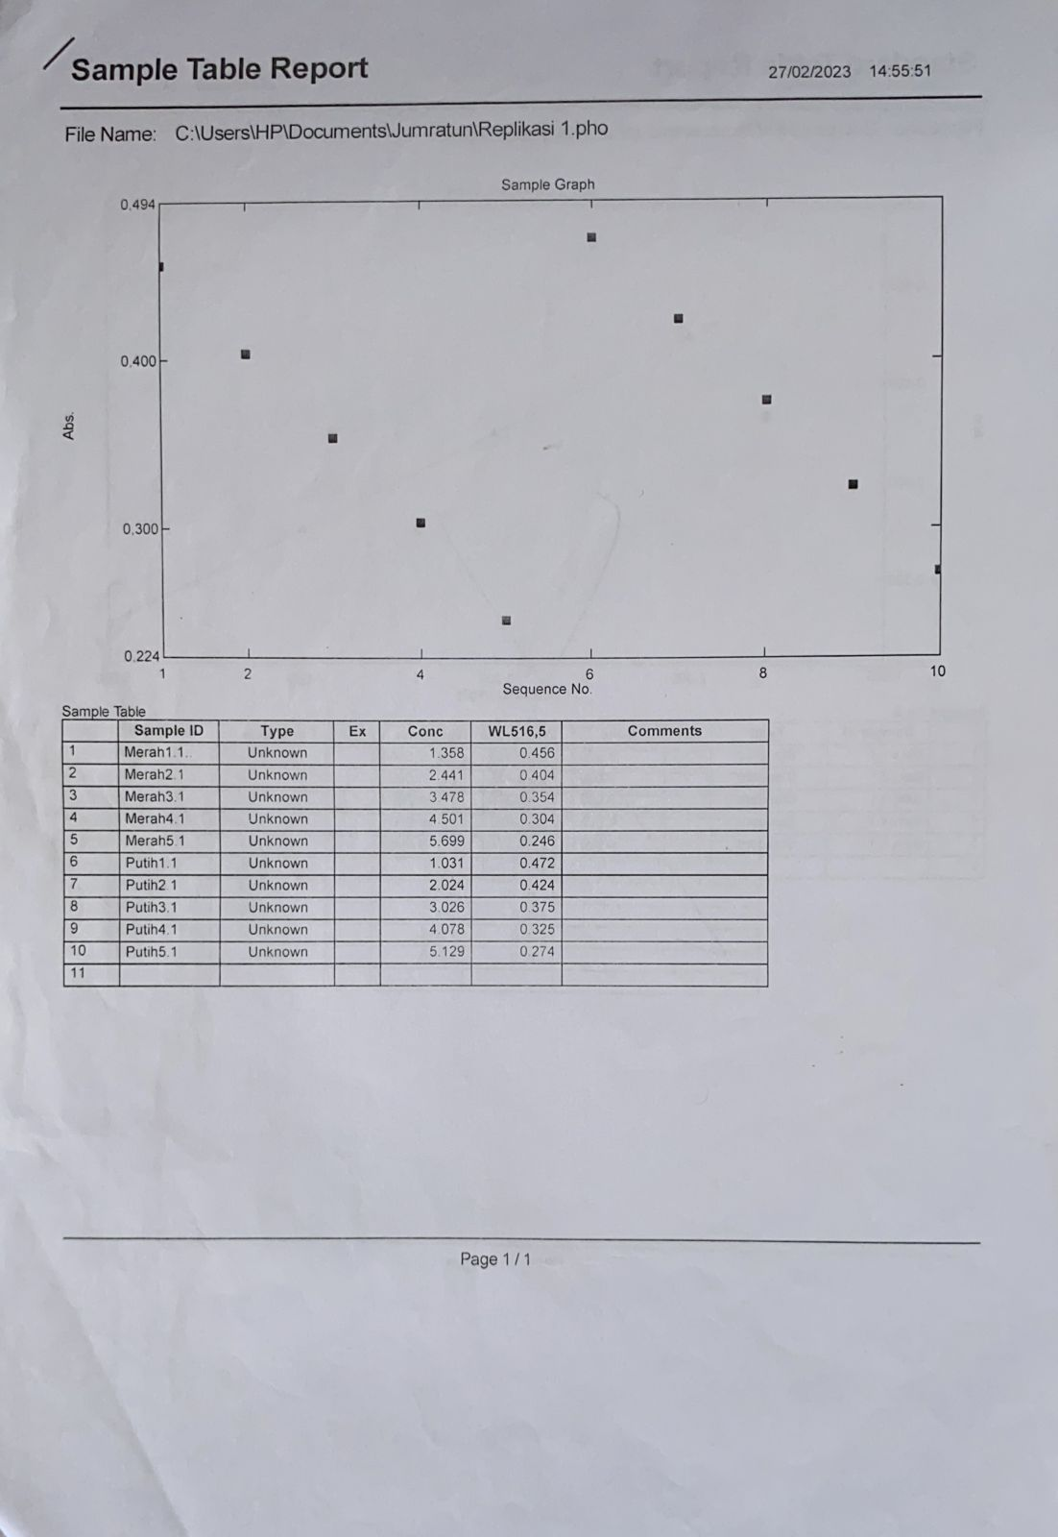

Buah naga merah

Replikasi II
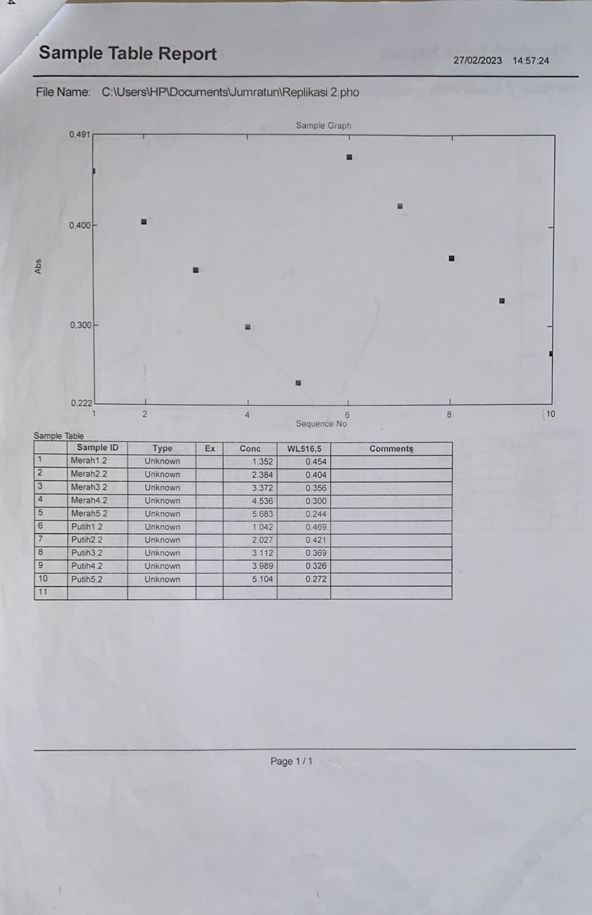

Replikasi III
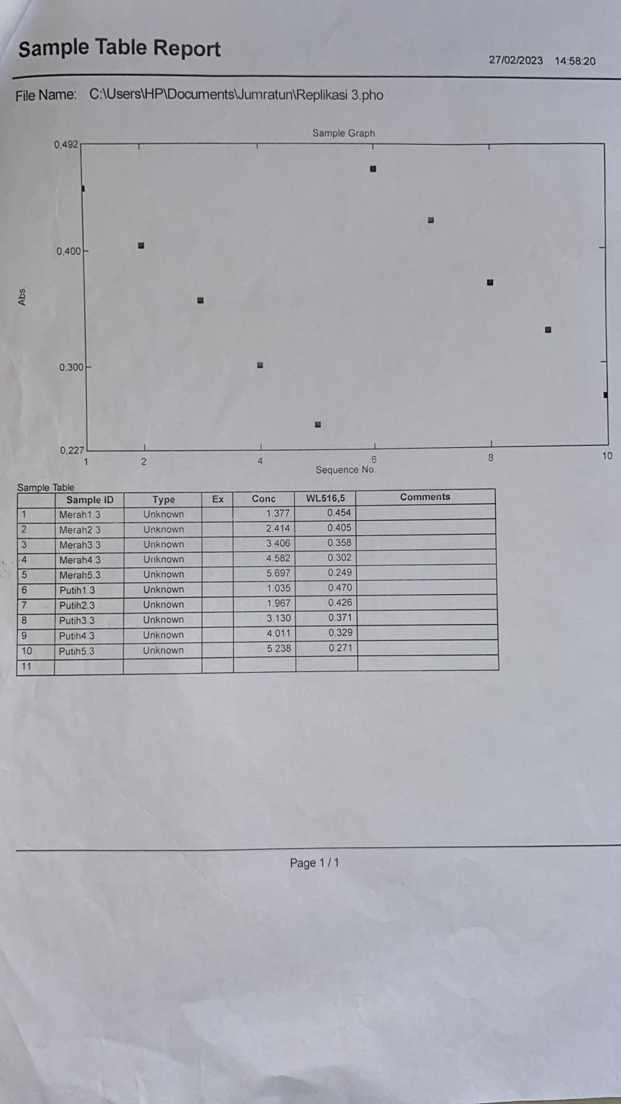

Buah naga merah

IC50 = y = bx + a
50 = 10,813x + (– 5,9097)
50 = 10,813x - 5,9097
X = $\frac{50+5,9097}{10,813}$
X = 5,17 ppm

IC50 = y = bx + a
50 = 10,271x + (– 8,507)
50 = 10,271x - 8,507
X = $\frac{50+8,507}{10,271}$
X = 5,69 ppm

lampiran 10. Perhitungan %inhibisi hasil pengujian aktivitas antioksidan kuersetin
Replikasi 1
1 ppm = $\frac{0,480-0,402 }{0,480}$ $×100\%$
= 16,25%
2 ppm = $\frac{0,480-0,354 }{0,480}$ $×100\%$
= 26,25%
3 ppm = $\frac{0,480-0,303}{0,480}$ $×100\%$
= 36,87%
4 ppm = $\frac{0,480-0,251 }{0,480}$ $×100\%$
= 47,70%
5 ppm = $\frac{0,480-0,206 }{0,480}$ $×100\%$
= 57,08%
Replikasi 2
1 ppm = $\frac{0,480-0,406 }{0,480}$ $×100\%$
= 15,41%
2 ppm = $\frac{0,480-0,353 }{0,480}$ $×100\%$
= 26,45%
3 ppm = $\frac{0,480-0,307}{0,480}$ $×100\%$
= 36,04%
4 ppm = $\frac{0,480-0,253 }{0,480}$ $×100\%$
= 47,29%
5 ppm = $\frac{0,480-0,205 }{0,480}$ $×100\%$
= 57,29%
Replikasi 3
1 ppm = $\frac{0,480-0,400 }{0,480}$ $×100\%$
= 16,66%
2 ppm = $\frac{0,480-0,355 }{0,480}$ $×100\%$
= 26,04%
3 ppm = $\frac{0,480-0,302}{0,480}$ $×100\%$
= 37,08%
4 ppm = $\frac{0,480-0,253 }{0,480}$ $×100\%$
= 47,29%
5 ppm = $\frac{0,480-0,207 }{0,480}$ $×100\%$
= 57,08%

lampiran 11. Perhitungan %inhibisi hasil pengujian aktivitas antioksidan ekstrak kulit buah naga merah
Replikasi 1
1 ppm = $\frac{0,480-0,456 }{0,480}$ $×100\%$
= 5%
2 ppm = $\frac{0,480-0,404 }{0,480}$ $×100\%$
= 15,83%
3 ppm = $\frac{0,480-0,354}{0,480}$ $×100\%$
= 26,25%
4 ppm = $\frac{0,480-0,304 }{0,480}$ $×100\%$
= 36,66%
5 ppm = $\frac{0,480-0,246 }{0,480}$ $×100\%$
= 48,75%
Replikasi 2
1 ppm = $\frac{0,480-0,454 }{0,480}$ $×100\%$
= 5,41%
2 ppm = $\frac{0,480-0,404 }{0,480}$ $×100\%$
= 15,83%
3 ppm = $\frac{0,480-0,356}{0,480}$ $×100\%$
= 25,83%
4 ppm = $\frac{0,480-0,300 }{0,480}$ $×100\%$
= 37,5%
5 ppm = $\frac{0,480-0,244 }{0,480}$ $×100\%$
= 49,16%
Replikasi 3
1 ppm = $\frac{0,480-0,454 }{0,480}$ $×100\%$
= 5,41%
2 ppm = $\frac{0,480-0,405 }{0,480}$ $×100\%$
= 15,16%
3 ppm = $\frac{0,480-0,358}{0,480}$ $×100\%$
= 25,41%
4 ppm = $\frac{0,480-0,302 }{0,480}$ $×100\%$
= 37,08%
5 ppm = $\frac{0,480-0,249 }{0,480}$ $×100\%$
= 48,12%

lampiran 12. Perhitungan %inhibisi hasil pengujian aktivitas antioksidan ekstrak kulit buah naga putih
Replikasi 1
1 ppm = $\frac{0,480-0,472 }{0,480}$ $×100\%$
= 1,66%
2 ppm = $\frac{0,480-0,424 }{0,480}$ $×100\%$
= 11,66%
3 ppm = $\frac{0,480-0,375}{0,480}$ $×100\%$
= 21,87%
4 ppm = $\frac{0,480-0,325 }{0,480}$ $×100\%$
= 32,29%
5 ppm = $\frac{0,480-0,274 }{0,480}$ $×100\%$
= 42,91%
Replikasi 2
1 ppm = $\frac{0,480-0,469 }{0,480}$ $×100\%$
= 2,29%
2 ppm = $\frac{0,480-0,421 }{0,480}$ $×100\%$
= 12,29%
3 ppm = $\frac{0,480-0,369}{0,480}$ $×100\%$
= 23,125%
4 ppm = $\frac{0,480-0,326 }{0,480}$ $×100\%$
= 32,08%
5 ppm = $\frac{0,480-0,272 }{0,480}$ $×100\%$
= 43,33%

Replikasi 3
1 ppm = $\frac{0,480-0,470}{0,480}$ $×100\%$
= 2,08%
2 ppm = $\frac{0,480-0,426 }{0,480}$ $×100\%$
= 11,25%
3 ppm = $\frac{0,480-0,371}{0,480}$ $×100\%$
= 22,70%
4 ppm = $\frac{0,480-0,329 }{0,480}$ $×100\%$
= 31,45%
5 ppm = $\frac{0,480-0,271 }{0,480}$ $×100\%$
= 43,54%

Lampiran 13. Analisis antioksidan nilai (IC₅₀) dengan SPPS
- Uji normalitas
- Uji homogenitas

- Uji anova

- Uji LSD

Lampiran 14 Surat Keterangan Cek Turniti Plagiarisme
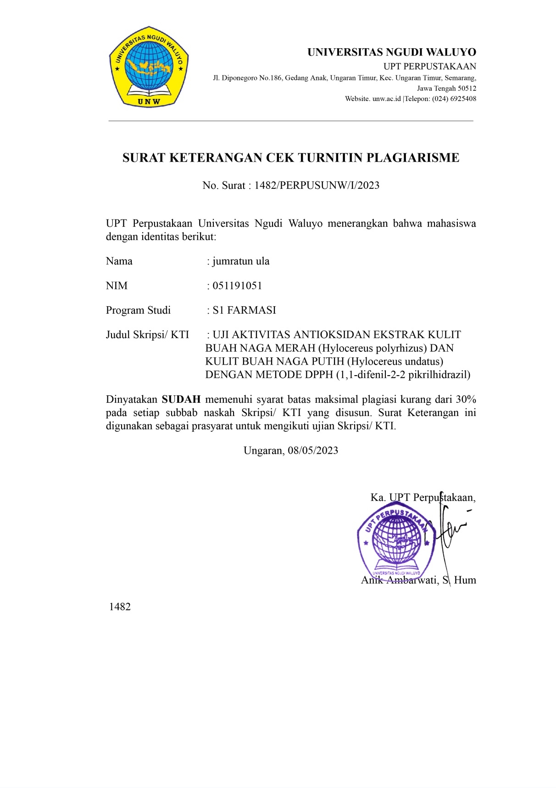

Lampiran 15 TOEFLE

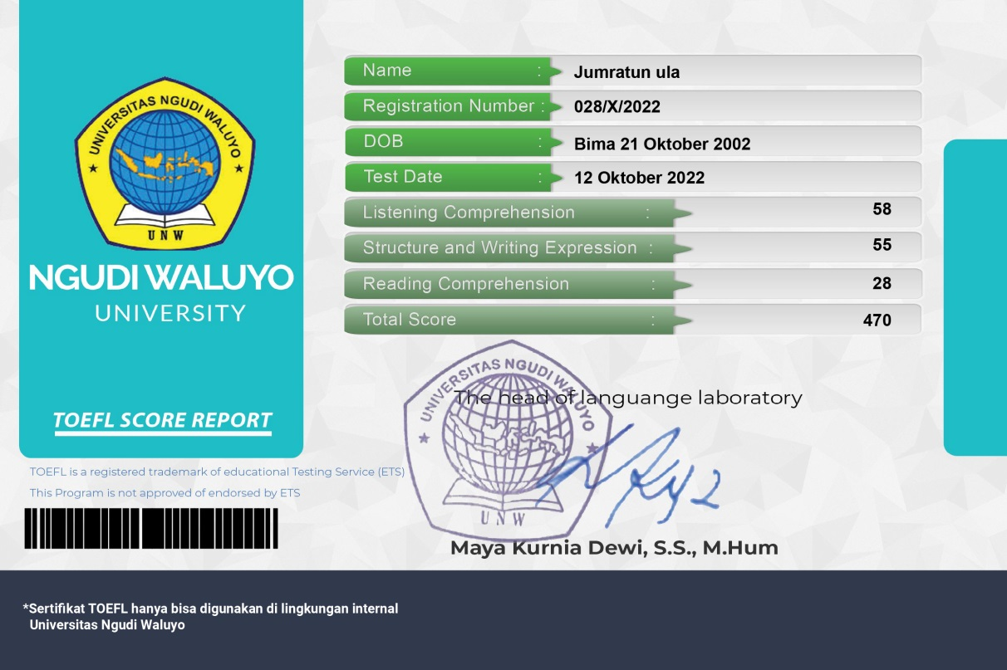

Lampiran 16 Lembar Konsultasi

